

BỘ GIÁO DỤC VÀ ĐÀO TẠO

**ĐẠI HỌC CẦN THƠ**

**TRƯỜNG CÔNG NGHỆ THÔNG TIN & TRUYỀN THÔNG**

**KHOA CÔNG NGHỆ THÔNG TIN**

----------

**LUẬN VĂN TỐT NGHIỆP ĐẠI HỌC NGÀNH CÔNG NGHỆ THÔNG TIN**

**ĐỀ TÀI**

**HỆ THỐNG QUẢN LÝ TÒA SOẠN**

Sinh viên thực hiện

**NGUYỄN PHƯỚC NHÂN**

**MSSV: B1809160**

**Khóa: 44**

**Cần Thơ, Tháng 12/2022**



BỘ GIÁO DỤC VÀ ĐÀO TẠO

**ĐẠI HỌC CẦN THƠ**

**TRƯỜNG CÔNG NGHỆ THÔNG TIN & TRUYỀN THÔNG**

**KHOA CÔNG NGHỆ THÔNG TIN**

----------

**LUẬN VĂN TỐT NGHIỆP ĐẠI HỌC NGÀNH CÔNG NGHỆ THÔNG TIN**

**ĐỀ TÀI**

**HỆ THỐNG QUẢN LÝ TÒA SOẠN**

Giảng viên hướng dẫn:

**TS. Bùi Võ Quốc Bảo**

Sinh viên thực hiện:

**NGUYỄN PHƯỚC NHÂN**

**MSSV: B1809160**

**Khoá: 44**

**Cần Thơ, Tháng 12/2022**

TRƯỜNG CÔNG NGHỆ THÔNG TIN VÀ TRUYỀN THÔNG

**KHOA CÔNG NGHỆ THÔNG TIN**

**XÁC NHẬN CHỈNH SỬA LUẬN VĂN**

**THEO YÊU CẦU CỦA HỘI ĐỒNG**

Tên luận văn: Xây dựng hệ thống quản lý tòa soạn báo điện tử - Building a

management system for online newsroom

Họ tên sinh viên: Nguyễn Phước Nhân MASV: B1809160

Mã lớp: DI18V7A1

Đã báo cáo tại hội đồng ngành: Công nghệ thông tin

Ngày báo cáo: 13/12/2022

Hội đồng báo cáo gồm:

1. T.S. Phạm Thế Phi

2. T.S. Lâm Nhật Khang

3. T.S. Bùi Võ Quốc Bảo

Chủ tịch hội đồng Thành viên

Thư ký

Luận văn đã được chỉnh sửa theo góp ý của Hội đồng.

*Cần Thơ, ngày 14 tháng 12 năm 2022*

**Giáo viên hướng dẫn**

*(Ký và ghi họ tên)*

**TS. Bùi Võ Quốc Bảo**

*ii*

**NHẬN XÉT CỦA GIÁO VIÊN HƯỚNG DẪN**



............................................................................................................................................ ............................................................................................................................................

............................................................................................................................................

............................................................................................................................................

............................................................................................................................................

............................................................................................................................................

............................................................................................................................................

............................................................................................................................................

............................................................................................................................................

............................................................................................................................................

............................................................................................................................................

............................................................................................................................................

............................................................................................................................................

............................................................................................................................................

............................................................................................................................................

............................................................................................................................................

............................................................................................................................................

Cần Thơ, ngày … tháng … năm 2022

**Giáo viên hướng dẫn**

**TS. Bùi Võ Quốc Bảo**

*iii*

**LỜI CẢM ƠN**



Trong thời gian làm luận văn ngành Công nghệ thông tin, em đã nhận được rất nhiều sự giúp đỡ đến từ thầy cô và bạn bè. Đầu tiên em xin gửi lời cảm ơn đến thầy Bùi Võ Quốc Bảo, giảng viên Trường Công nghệ thông tin và Truyền thông, thầy là người đã tận tình hướng dẫn em trong suốt quá trình thực hiện đề tài. Em cũng xin gửi lời cảm ơn đến các thầy cô trong Đại học Cần Thơ nói chung, các thầy cô Trường Công nghệ thông tin và Truyền thông nói riêng đã dạy dỗ cho em những kiến thức về các môn đại cương, cơ sở cũng như các môn chuyên ngành, giúp em có được cơ sở lý thuyết vững vàng và tạo điều kiện giúp đỡ em trong suốt quá trình học tập.

Cuối cùng em xin chân thành cảm ơn gia đình, bạn bè đã luôn tạo điều kiện, quan tâm, giúp đỡ, động viên em trong suốt quá trình học tập và làm niên luận cơ sở.

Mặc dù bản thân đã rất cố gắng hoàn thành đề tài đúng hạn, nhưng với thời gian và kiến thức chuyên môn còn hạn chế nên không tránh khỏi thiếu sót. Rất mong nhận được sự góp ý từ quý Thầy/Cô để đề tài em được hoàn thiện hơn.

Cần Thơ, ngày 06 tháng 12 năm 2022

**Người viết**

Nguyễn Phước Nhân

*iv*

**MỤC LỤC**

LỜI CẢM ƠN IV MỤC LỤC V DANH MỤC HÌNH IX DANH MỤC BẢNG XII DANH MỤC TỪ VIẾT TẮT XIII TÓM LƯỢC XIV PHẦN 1: GIỚI THIỆU 1 I. ĐẶT VẤN ĐỀ 1

II. NHỮNG NGHIÊN CỨU LIÊN QUAN 1 III. MỤC TIÊU ĐỀ TÀI 2 IV. ĐỐI TƯỢNG VÀ PHẠM VI NGHIÊN CỨU 3 1. Đối tượng nghiên cứu 3

2. Phạm vi nghiên cứu 3 V. NỘI DUNG NGHIÊN CỨU 3

1. Phương pháp thực hiện 3 2. Công nghệ sử dụng 4 3. Công cụ hỗ trợ xây dựng và phát triển hệ thống 4

VI. BỐ CỤC LUẬN VĂN TỐT NGHIỆP 4 PHẦN 2: NỘI DUNG 5 CHƯƠNG 1: TỔNG QUAN VỀ ĐỀ TÀI 5

1.1 Mô tả đề tài 5 1.2 Các chức năng của hệ thống 6

CHƯƠNG 2: CƠ SỞ LÝ THUYẾT VÀ THIẾT KẾ GIẢI PHÁP 8 2.1. Cơ sở lý thuyết 8 2.1.1. HTML 8

2.1.2. CSS (Cascading Style Sheets) 8 2.1.3. Javascript 8 2.1.4. Typescript 8

*v*

2.1.5. Bootstrap 8 2.1.6. ReactJs 9 2.1.7. Material - UI 10 2.1.8. MySQL 10 2.1.9. Laravel 11 2.1.10. Repository Design Pattern 11 2.1.11. DBeaver 12 2.1.12. PowerDesigner 12 2.1.13. JSON 13 2.1.14. Visual Studio Code 13 2.2. Sơ đồ usecase 13 2.2.1. Khách 13 2.2.2. Thành viên 14 2.2.3. Phóng viên 15 2.2.4. Bộ phận kiểm tra 16 2.2.5. Trưởng ban biên tập 17 2.2.6. Tổng biên tập 18 2.2.7. Người quản trị 18 2.3. Sơ đồ xử lý 19 2.3.1. Chức năng đăng ký tài khoản 19 2.3.2. Chức năng đăng nhập tài khoản 20 2.3.3. Chức năng tìm kiếm tin tức 21 2.3.4. Gửi phản hồi và đóng góp ý kiến với tòa soạn 22 2.3.5. Chức năng xem chi tiết tin 23 2.3.6. Tính năng chia sẻ bài viết lên Facebook 23 2.3.7. Chức năng yêu thích và bình luận bài viết 24 2.3.8. Xem những bài viết gần đây 24 2.3.9. Tính năng quản lý thông tin cá nhân 25 2.3.10. Chức năng đăng ký quảng cáo trên website 25

*vi*

2.3.11. Chức năng đăng ký xem tin hot miễn phí và tắt quảng cáo 26 2.3.12. Chức năng thêm tin 27 2.3.13. Quản lý tin cho phóng viên 28 2.3.14. Quản lý tin cho bộ phận kiểm tra 29 2.3.15. Quản lý tin cho trưởng ban biên tập 30 2.3.16. Quản lý nhuận bút cho phóng viên 31 2.3.17. Thống kê nhuận bút cho trưởng ban biên tập 32 2.3.18. Quản lý phản hồi từ độc giả 33 2.3.19. Chức năng sắp xếp tin ưu tiên 33 2.3.20. Chức năng quản lý tài khoản người dùng 34 2.4. Thiết kế cơ sở dữ liệu 35 2.4.1. CDM – Mô hình dữ liệu mức quan niệm 35 2.4.2. PDM – Mô hình dữ liệu mức vật lý 36 2.4.3. RDB – Mô hình cơ sở dữ liệu quan hệ 37

CHƯƠNG 3: KẾT QUẢ THỰC HIỆN 38 3.1. Giao diện trang chủ 38 3.2. Giao diện đăng ký tài khoản 38 3.3. Giao diện đăng nhập tài khoản 39 3.4. Giao diện đăng nhập phía quản trị nội dung (CMS) 40 3.5. Giao diện tính năng tìm kiếm tin tức 41 3.6. Giao diện tính năng gửi phản hồi và đóng góp ý kiến đến tòa soạn 42 3.7. Giao diện nhận thông báo từ hệ thống của người dùng 42 3.8. Giao diện xem chi tiết tin tức 43 3.9. Giao diện bình luận 44 3.10.Giao diện yêu thích tin 46 3.11.Giao diện chia sẻ tin lên Facebook 46 3.12.Giao diện chức năng hiển thị theo chuyên mục 47 3.13.Giao diện quản lý trang cá nhân và đổi mật khẩu 48 3.14.Giao diện tính năng mua gói xem miễn phí và chặn quảng cáo 49

*vii*

3.15.Giao diện đăng ký hiển thị quảng cáo trên hệ thống 52 3.16.Giao diện chức năng biên tập tin 56 3.17.Giao diện quản lý tin 60 3.18.Giao diện quản lý nhuận bút 60 3.19.Giao diện quy định thưởng 62 3.20.Giao diện thư phản hồi từ người dùng 62 3.21.Giao diện sắp xếp tin hiển thị ưu tiên trên hệ thống 63 3.22.Giao diện quản lý người dùng 65 CHƯƠNG 4: ĐÁNH GIÁ KIỂM THỬ 67 4.1. Mục tiêu kiểm thử 67 4.2. Kịch bản kiểm thử 68 4.3. Môi trường kiểm thử 69 4.4. Kết quả kiểm thử 70

PHẦN 3: KẾT LUẬN 71 I. KẾT QUẢ ĐẠT ĐƯỢC 71

1. Về lý thuyết 71 2. Về chương trình 71 3. Về khả năng ứng dụng 71

II. HẠN CHẾ 71 III. HƯỚNG PHÁT TRIỂN 71

TÀI LIỆU THAM KHẢO 72 PHỤ LỤC 73

*viii*

**DANH MỤC HÌNH**

Hình 1. Sơ đồ usecase người dùng khách 13

Hình 2. Sơ đồ usecase người dùng thành viên 14 Hình 3. Sơ đồ usecase phóng viên 15 Hình 4. Sơ đồ usecase bộ phận kiểm tra 16 Hình 5. Sơ đồ usecase trưởng ban biên tập 17 Hình 6. Sơ đồ usecase tổng biên tập 18 Hình 7. Sơ đồ usecase người quản trị 18 Hình 11. Lưu đồ chức năng đăng ký tài khoản 19 Hình 12. Lưu đồ chức năng đăng nhập tài khoản 20 Hình 13. Lưu đồ chức năng tìm kiếm tin tức 21 Hình 14. Lưu đồ chức năng gửi phản hồi đến tòa soạn 22 Hình 15. Lưu đồ chức năng xem chi tiết tin 23 Hình 16. Lưu đồ chức năng xem bình luận và bình luận 23 Hình 17. Lưu đồ chức năng bình luận và yêu thích bài viết 24 Hình 18. Lưu đồ chức năng xem danh sách bài viết gần đây 24 Hình 19. Lưu đồ chức năng quản lý thông tin cá nhân 25 Hình 20. Lưu đồ chức năng đăng ký hiển thị quảng cáo trên website 25 Hình 21. Lưu đồ chức năng quản đăng ký xem tin hot và miễn quảng cáo 26 Hình 22. Lưu đồ chức năng thêm tin 27 Hình 23. Lưu đồ chức năng quản lý tin cho phóng viên 28 Hình 24. Lưu đồ chức năng quản lý tin cho bộ phận kiểm tra 29 Hình 25. Lưu đồ chức năng quản lý tin cho trưởng ban biên tập 30 Hình 26. Lưu đồ chức năng thống kê nhuận bút dành cho phóng viên 31 Hình 27. Lưu đồ chức năng thống kê nhuận bút dành cho trưởng ban biên tập 32 Hình 28. Lưu đồ quản lý chức năng quản lý thư phản hồi từ độc giả 33 Hình 29. Lưu đồ chức năng quản lý tài khoản người dùng 34

*ix*

Hình 27: CDM – Mô hình dữ liệu mức quan niệm 35

Hình 9. PDM – Mô hình dữ liệu mức vật lý 36 Hình 10. RDB – Mô hình cơ sở dữ liệu quan hệ 37 Hình 30. Giao diện trang chủ 38 Hình 31. Giao diện đăng ký 39 Hình 32. Giao diện đăng nhập người dùng 39 Hình 33. Giao diện đăng nhập tài khoản phía quản trị nội dung 40 Hình 34. Giao diện cập nhật lại mật khẩu lần đầu đăng nhập 40 Hình 35. Kết quả tính năng tìm kiếm 41 Hình 36. Giao diện gửi phản hồi đến tòa soạn 42 Hình 37. Giao diện nút thông báo 42 Hình 38. Giao diện danh sách thông báo 43 Hình 39. Giao diện xem chi tiết tin tức 43 Hình 40. Giao diện bình luận 44 Hình 41. Giao diện bình luận của người dùng khách 44 Hình 42. Giao diện bình luận của người dùng thành viên 45 Hình 43. Giao diện đã bình luận thành công 45 Hình 44. Giao diện yêu thích tin 46 Hình 45. Giao diện chia sẻ tin lên facebook 46 Hình 46. Giao diện chức năng xem theo chuyên mục 47 Hình 47. Giao diện xem tin theo chuyên mục con 47 Hình 48. Giao diện chức năng quản lý thông tin cá nhân 48 Hình 49. Giao diện đổi mật khẩu 48 Hình 50. Giao diện bài viết yêu cầu tính phí 49 Hình 51. Giao diện cổng thanh toán điện tử momo 49 Hình 52. Giao diện nhập thông tin thanh toán 50 Hình 53. Giao diện nhập otp thanh toán 50 Hình 54. Giao diện xác nhận otp thành công 51

*x*

Hình 55. Giao diện tin có phí sau khi đã đăng ký gói 51

Hình 56. Giao diện thông báo đăng ký gói thành công 52 Hình 57. Giao diện chọn nút “đăng ký quảng cáo” 52 Hình 58. Giao diện đăng ký quảng cáo trên hệ thống 53 Hình 59. Giao diện hiển thị sau khi thêm nội dung đăng ký quảng cáo 54 Hình 60. Giao diện cổng thanh toán momo khi đăng ký quảng cáo 54 Hình 61. Giao diện khi đăng ký quảng cáo thành công 55 Hình 62. Thông báo đăng ký quảng cáo thành công 55 Hình 63. Giao diện biên tập tin của phóng viên 56 Hình 64. Giao diện chọn bài viết liên quan 57 Hình 65. Giao diện kiểm tra tin biên tập của bộ phận kiểm tra 58 Hình 66. Giao diện duyệt tin của trưởng ban biên tập 59 Hình 67. Giao diện chỉnh cập nhật tin đã đăng của trưởng ban biên tập 59 Hình 68. Giao diện danh sách tin 60 Hình 69. Giao diện quản lý nhuận bút cho phóng viên 60 Hình 70. Giao diện quản lý nhuận bút và chấm nhuận bút dành trưởng ban biên tập 61 Hình 71. Giao diện quản lý nhuận bút theo phóng viên dành cho trưởng ban biên tập 61 Hình 72. Giao diện quy định thưởng 62 Hình 73. Danh sách thư phản hồi người dùng 62 Hình 74. Giao diện sắp xếp tin trên phần tiêu đề 63 Hình 75. Giao diện sắp xếp tin trên phần top 63 Hình 76. Giao diện sắp xếp tin trên phần top 64 Hình 77. Giao diện sắp xếp tin trên phần trending 64 Hình 78. Giao diện hiển thị danh sách người dùng 65 Hình 79. Giao diện thêm tài khoản người dùng 65 Hình 80. Giao diện thêm người dùng thành công 66 Hình 81. Giao diện người dùng mới được thêm vào danh sách 66

*xi*

**DANH MỤC BẢNG**

Bảng 1: So sánh một số chức năng có trong các website 1

Bảng 2. Bảng kiểm thử chức năng 68 Bảng 3. Bảng kiểm thử khả năng tương thích 69 Bảng 4. Bảng kiểm thử tính bảo mật 69 Bảng 5. Bảng kiểm thử cơ sở dữ liệu 69

*xii*

**DANH MỤC TỪ VIẾT TẮT**

**Từ viết tắt**

Admin

JSON

HTML

CSS

API

**Từ viết đầy đủ**

Administrator

Javascript Object Notation

Hypertext Markup Language

Cascading Style Sheet

Application Program

Interface

**Ý nghĩa**

Quản trị viên

Ký hiệu đối tượng cho Javascript

Ngôn ngữ đánh dấu siêu

văn bản

Giao diện chương trình ứng

dụng

Website Trang web

CMS Content Management System Hệ quản trị nội dung

*xiii*

**TÓM LƯỢC**

Cùng với báo giấy, báo nói, báo hình, báo hiện tử đang ngày đóng vai trò quan trọng trong việc truyền tải thông tin tới độc giả, đặc biệt là trong thời đại bùng nổ thông tin như hiện nay.

Với vai trò là hệ thống quản lý, biên tập, xuất bản cáo tác phẩm báo trí điện tử, hệ thống quản lý tòa soạn (CMS) là yếu tố tiên quyết để tạo nên sự thành công và hoạt động trơn tru của một tờ báo điện tử, với việc tích hợp nhiều chức năng trên hệ thống CMS, tòa soạn báo điện tử không chỉ xuất bản các tác phẩm báo chí mà còn có thể đánh giá hiệu quả, tính tương tác cũng như nắm bắt các xu thế tìm kiếm trên internet để từ đó đưa ra các tác phẩm báo chí phù hợp với thị trường. Không những vậy trong thời đại cạnh tranh với mạng xã hội hiện nay, báo điện tử phải luôn sáng tạo ra những sản phẩm với giao diện hiện đại phù hợp với xu thế dễ dàng gây ấn tượng, thu hút ánh nhìn của độc giả.

Hơn nữa, nhờ hệ thống CMS mà các tòa soạn báo điện tử có thể dễ dàng quản lý các thành viên cũng như đảm bảo họ thực hiện đúng vai trò công việc của mình.

*xiv*

**ABSTRACT**

Along with the traditional newspaper, broadcast, television, the online newspaper is playing an important role in conveying information to readers, especially in the era of information explosion.

As a system of management, editing, and publishing the online newspaper, the content management system (CMS) is a prerequisite to achieve success of an online newspaper. With the integration of many functions on the CMS, reporters of online newspapers not only publish articles but also can evaluate the effectiveness, interaction as well as follow the trends. Moreover, in the era of social media outbreak, the online newspaper must always update products to impress and attract readers.

Thanks to the CMS, online newspapers can easily manage reporters/editors as well as assist them to complete their roles.

*xv*

*Đề tài: Hệ thống quản lý tòa soạn*

**PHẦN 1: GIỚI THIỆU**

**I. ĐẶT VẤN ĐỀ**

Hiện nay, ngành công nghệ thông tin là một ngành khoa học đang trên đà phát triển không ngừng và được ứng dụng rộng rãi trên nhiều lĩnh việc cũng như ở Việt Nam và trên toàn thế giới. Đây cũng là một phần không thể thiếu của cuộc sống văn minh nhân loại. Từ đó thì việc sử dụng internet ngày càng trở nên phổ biến, thậm chí là thiết yếu. Khi việc truy cập Internet, chúng ta có thể có được một kho thông tin khổng lồ phục vụ mọi nhu cầu, mọi mục đích của chúng ta chỉ bằng một cái nhấp chuột.

Nhận thức được tầm quan trọng cũng như nhu cầu tìm kiếm thông tin, giải trí của xã hội, là sự ra đời của hàng loạt website cho các mục đích thương mại, giải trí, tin tức… Để đáp việc cập nhật thông tin hằng ngày, tình hình xã hội, chính trị, thời sự… thì website tin tức ra đời là một nhu cầu tất yếu.

Bên cạnh sự phát triển của một hệ thống website thì việc quản lý, giám sát, cập nhật nội dung cũng như đảm bảo tính nhất quán của một website được thông qua hệ thống quản trị nội dung (CMS). CMS đóng một vai trò vô cùng quan trọng trong quá trình phát triển hệ thống website nói chung cũng như một hệ thống tin tức nói riêng bởi vì rất nhiều lợi ích mà nó mang lại cho cá nhân và doanh nghiệp sử dụng hệ thống.

**II. NHỮNG NGHIÊN CỨU LIÊN QUAN**

Hiện nay, trên thị trường cũng có rất nhiều hệ thống website thực hiện chức năng xem tin tức và quản lý tòa soạn như: [*https://zingnews.vn/*](https://zingnews.vn/) (Báo Zing), [*https://plo.vn/*](https://plo.vn/) (Báo pháp luật), [*https://dantri.com.vn/*](https://dantri.com.vn/) (Báo dân trí)… Hầu hết các website đều chưa có tính năng tính tiền khi xem tin tức, chưa có đăng ký hiển thị quảng cáo trực tiếp trên trang web, gửi thông báo cho người dùng trực tiếp trên website.

Tính tiền khi xem một số tin

Hiện quảng cáo trực tiếp

Gửi thông báo cho người

dùng trực tiếp

Zing News Báo pháp luật Báo dân trí XNews

X

X

X X

*Bảng 1: So sánh một số chức năng có trong các website*

*GVHD: TS. Bùi Võ Quốc Bảo* *1* *SVTH: Nguyễn Phước Nhân*

*Đề tài: Hệ thống quản lý tòa soạn* **III. MỤC TIÊU ĐỀ TÀI**

“Hệ thống quản lý tòa soạn” ngoài việc hướng đến cung cấp cho người dùng một hệ thống xem tin tức trực tuyến bắt mắt, hiện đại thì cũng mang lại cho tòa soạn, người phát triển hệ thống một hệ thống quản trị nội dung (CMS) tiện lợi, dễ sử dụng. Đồng thời cho người phát triển có cái nhìn tổng quan, làm chủ, đảm bảo và duy trì tính nhất quán của hệ thống. Phân rõ ràng các vai trò người dùng trên hệ thống, đảm bảo mỗi vai trò chỉ thực hiện tính năng cho phép trên hệ thống.

Website đáp ứng các nhu cầu khác nhau tùy theo vai trò của người dùng:

➢**Vai trò người dùng khách** o Xem tin tức miễn phí. o Tìm kiếm bài viết.

o Xem video tin tức theo thể loại hoặc bài viết.

o Gửi phản hồi, đóng góp với tòa soạn thông qua email cá nhân. o Chia sẻ tin tức từ trang web lên facebook cá nhân.

o Đăng ký, đăng nhập tài khoản. ➢**Vai trò người dùng thành viên**

o Thực hiện chức năng của người dùng khách. o Cập nhật thông tin cá nhân.

o Nhận thông báo từ tòa soạn.

o Có danh mục đã xem gần đây. o Thích và bình luận trên bài viết.

o Mua dịch vụ xem miễn phí một số bài báo và tắt quảng cáo. o Đăng ký quảng cáo trên website.

➢**Vai trò phóng viên (CMS)**

o Thực hiện viết bài, đăng bài trên website.

o Quản lý bài viết cá nhân: Bài viết được thông qua, bài viết được duyệt, bài viết được trả về, lượt like, lượt xem, lượt bình luận ở bài viết của mình.

o Thống kê bài viết cá nhân theo tháng.

o Thống kê tiền nhuận bút cá nhân theo mỗi bài viết, theo tháng. ➢**Vai trò bộ phận kiểm tra**

o Kiểm tra các bài viết được đăng tải theo các rule của tòa soạn.

o Thực hiện thông qua bài viết đến trưởng ban biên tập, hoặc trả bài viết về cho phóng viên.

➢**Vai trò trưởng ban biên tập**

o Nhận bài viết từ bộ phận kiểm tra. o Thực hiện kiểm duyệt bài đăng.

*GVHD: TS. Bùi Võ Quốc Bảo* *2* *SVTH: Nguyễn Phước Nhân*

*Đề tài: Hệ thống quản lý tòa soạn*

o Thực hiện trả bài viết về cho phóng viên.

o Kiểm tra tính tiền nhuận bút cho phóng viên. o Lựa chọn bài đăng và đăng bài viết.

o Sắp xếp độ ưu tiên của các bài viết. o Xóa, chỉnh sửa bài viết.

o Thống kê nhuận bút, bài viết, lượt view, lượt thích theo lĩnh vực, theo phóng viên, theo thời gian, theo chủ đề.

o Nhận phản hồi từ người dùng. ➢**Vai trò tổng biên tập**

o Thống kê doanh thu, lượt xem, lượt thích, nhuận bút, tiền thưởng, theo từng ban. o Nhận phản hồi từ người dùng.

➢**Vai trò người quản trị hệ thống**

o Các quyền cài đặt trên hệ thống. o Thêm xóa chỉnh sửa nhân viên.

**IV. ĐỐI TƯỢNG VÀ PHẠM VI NGHIÊN CỨU 1. Đối tượng nghiên cứu**

➢Việc quản lý hệ thống website báo của một tòa soạn. ➢Cung cấp một website tin tức cho người dùng.

➢Nghiên cứu, học hỏi các công nghệ sử dụng trong quá trình thực hiện xây dựng website.

➢Nghiên cứu xâydựng mô hình dữ liệu phù hợp cho việc xâydựng website quản lý hệ thống tòa soạn trực tuyến.

**2. Phạm vi nghiên cứu**

➢Website cung cấp dịch vụ xem tin tức cho toàn bộ người dùng có thể truy cập internet.

➢Website cung cấp dịch vụ quản lý hệ thống tòa soạn trực tuyến **V. NỘI DUNG NGHIÊN CỨU**

**1. Phương pháp thực hiện** ➢Phân tích yêu cầu:

o Tìm hiểu và thu thập yêu cầu về một website tin tức và việc quản lý một tòa soạn trực tuyến.

o Tìm hiểu các thành phần cần có của một website tin tức và một hệ thống quản trị nội dung (CMS).

o Tìm hiểu công nghệ ReactJs, Laravel, Mysql, Repository design pattern và các thư viện được sử dụng trong Laravel (Media library, Notification).

*GVHD: TS. Bùi Võ Quốc Bảo* *3* *SVTH: Nguyễn Phước Nhân*

*Đề tài: Hệ thống quản lý tòa soạn*

➢Thiết kế:

o Sơ đồ yêu cầu chức năng.

o Giao diện tương tác với người dùng

o Phân tích và thiết kế các mô hình hệ thống cơ sở dữ liệu, luồng dữ liệu. ➢Cài đặt:

o Ngôn ngữ lập trình Javascript cùng sự hỗ trợ cho việc xử lý front-end là thư viện ReactJs và framework Laravel của PHP cho dữ liệu phía Server.

o Hệ quản trị CSDL Mysql.

o Trình soạn thảo code (IDE –Integrated Development Environment) là Visual Studio Code cùng một số extensions hỗ trợ khác.

**2. Công nghệ sử dụng**

- Phía backend: Framework Laravel của PHP.

- Phía front end: HTML, Typescript, ReactJs, Bootstrap, SCSS, Material-UI. - Sử dụng hệ quản trị cơ sở dữ liệu Mysql để quản lý dữ liệu.

**3. Công cụ hỗ trợ xây dựng và phát triển hệ thống**

**-** Công cụ thiết kế hệ thống: PowerDesigner 16, công cụ trực tuyến draw.io **-** Công cụ lập trình: Visual Studio Code.

**-** Công cụ hỗ trợ thực thi: Thunder Client (Extension), Cốc cốc. **-** Công cụ quản lý cơ sở dữ liệu: DBeaver.

**VI. BỐ CỤC LUẬN VĂN TỐT NGHIỆP**

Bố cục của đề tài bao gồm các phần và các chương mục chính:

➢**Phần 1:** *Giới thiệu:* Trình bày về các vấn đề, những nghiên cứu liên quan, mục tiêu, đối tượng và phạm vi nghiên cứu, nội dung nghiên cứu. Cuối phần 1 là phần giới thiệu nội dung của từng chương trong quyển niên luận ngành này.

➢**Phần 2:** *Nội dung gồm 4 chương chính:*

o *Chương 1:* Giới thiệu tổng quan đề tài, đặc tả và các chức năng của hệ thống. o *Chương 2:* Trình bày thiết kế giải pháp, cơ sở lý thuyết và giới thiệu các công nghệ sử dụng, sơ đồ usecase, cơ sở dữ liệu và trình bày chức năng của từng

phần của hệ thống.

o *Chương 3:* Cài đặt giải pháp và trình bày kết quả thực hiện. Mô tả cách thức cài đặt những thiết kế ở chương 2.

o *Chương 4:* Đánh giá và kiểm thử. Thực hiện mô tả mục tiêu kiểm thử, kịch bản kiểm thử và kết quả kiểm thử.

➢**Phần 3:** *Kết luận:* Tổng kết kết quả đạt được và đề xuất hướng phát triển trong tương lai.

➢**Tài liệu tham khảo**

➢**Phụ lục: Hướng dẫn cài đặt, sử dụng hệ thống.**

*GVHD: TS. Bùi Võ Quốc Bảo* *4* *SVTH: Nguyễn Phước Nhân*

*Đề tài: Hệ thống quản lý tòa soạn*

**PHẦN 2: NỘI DUNG CHƯƠNG 1: TỔNG QUAN VỀ ĐỀ TÀI**

**1.1 MÔ TẢ ĐỀ TÀI**

Hệ thống quản lý tòa soạn là một hệ thống không chỉ cung cấp các dịch vụ xem tin tức trực tuyến mà còn người dùng còn có thể thực hiện quản trị nội dung của tòa soạn. Hệ thống cho phép nhiều vai trò người dùng truycập vào hệ thống. Bao gồm nhóm người dùng bình thường nói đến người dùng khách và người dùng thành viên là các vai trò người dùng truy cập vào hệ thống, trực tiếp xem tin tức và thực hiện một số chức năng mà hệ thống cho phép trên hệ thống. Nhóm người dùng còn lại là nhóm người dùng quản trị bao gồm các thành viên trong tòa soạn, nhóm người dùng này sẽ thực hiện các chức năng quản trị nội dung (CMS) của hệ thống.

Đối với nhóm người dùng bình thường thì đầu tiên khi truy cập vào hệ thống họ có thể xem tin tức bài viết hoặc tin tức video trên hệ thống, có thể thực hiện một số thao tác khác như tìm kiếm, lọc bài viết theo chuyên mục, tiêu đề, được hệ thống lưu trữ lại các tin tức người dùng đã xem trước đó… Bên cạnh đó cũng có một số chức năng yêu cầu người dùng tạo tài khoản trở thành người dùng thành viên và đăng nhập vào hệ thống để có thể tiếp tục thực hiện chức năng đó. Ví dụ một số tính năng bắt buộc người dùng phải đăng nhập để có thể thực hiện nó như bình luận bài viết, thích bài viết, cập nhật thông tin các nhân, và một vài tính năng có tính phí khác là đăng ký hiển thị quảng cáo trên website, mua gói dịch vụ để xem những tin tức có tính phí, đồng thời được miễn xem quảng cáo. Đồng thời trong mục cập nhật lại trang cá nhân thì người dùng cũng có thể thực hiện thay đổi mật khẩu của mình.

Về việc thực hiện quản trị nội dung trên hệ thống thì thuộc vai trò của nhóm người dùng quản trị, nhóm này sẽ bao gồm phóng viên, bộ phận kiểm tra, trưởng ban biên tập, tổng biên tập và người quản trị hệ thống. Cùng thuộc nhóm người dùng quản trị nhưng mỗi thành viên sẽ có vai trò khác nhau. Phóng viên sẽ đảm nhận công việc viết bài để đăng bài viết lên hệ thống cho người dùng xem. Bài viết sẽ được kiểm duyệt thông qua bộ phận kiểm tra và cuối cùng là đến trưởng bản biên tập sẽ quyết định đăng bài viết hay trả về cho phóng viên biên tập lại. Ngoài ra phóng viên còn có thể quản lý bài viết của mình, quản lý lượt tương tác với bài viết, có thể thực hiện chỉnh sửa những bài viết chưa được chuyển qua bộ phận khác hoặc bài viết bị yêu cầu biên tập lại. Hơn nữa mỗi bài viết sẽ được chấm nhuận bút và phóng viên sẽ có thể quản lý nhuận bút của mình theo tháng, theo bài viết. Về bộ phận kiểm tra sẽ thực hiện kiểm tra qua những bài viết mà phóng viên đã biên tập, kiểm tra xem bài viết đã đúng quy định, hình thức đã hợp lệ theo quy chuẩn của tòa soạn hay chưa rồi sau đó mới quyết định là có chuyển bài viết cho trưởng ban biên tập phê duyệt hay yêu

*GVHD: TS. Bùi Võ Quốc Bảo* *5* *SVTH: Nguyễn Phước Nhân*

*Đề tài: Hệ thống quản lý tòa soạn*

cầu phóng viên biên tập lại. Khi bài viết đến trưởng ban biên tập thì đã được thông qua kiểm tra một số quy chuẩn của tòa soạn. Lúc này trưởng ban biên tập có thể thực hiện trả bài viết yêu cầu phóng viên biên tập lại nếu thấy bài viết chưa đạt hoặc vì lý do nào đó, bật tính tiền cho bài viết hoặc trưởng ban biên tập có thể quyết định đăng tải bài viết lên hệ thống tòa soạn. Ngoài ra, với vai trò trưởng ban biên tập thì người dùng này có thể thêm xóa sửa bài viết, quản lý toàn bộ bài viết của phóng viên, chấm nhuận bút của phóng viên theo tháng thống kêu và xuất ra excel, sắp xếp độ ưu tiên hiển thị của bài viết. Đối với vai trò người tổng viên tập có thể thực hiện thống kê nhuận bút, doanh thu, xem thông tin nhân viên, nhận phản hồi từ người dùng. Người quản trị hệ thống sẽ có thể thực hiện tùy chỉnh, thiết lập hệ thống và thêm sửa xóa, chỉnh sửa tài khoản nhân viên. Tài khoản nhân viên được người quản trị tạo và cấp một mật khẩu tạm thời và sẽ bắt buộc người dùng phải thay đổi mật khẩu vào lần đăng nhập đầu tiền vào hệ thống.

**1.2 CÁC CHỨC NĂNG CỦA HỆ THỐNG**

Hệ thống bao gồm các chức năng chính sau:

➢**Vai trò người dùng khách** o Xem tin tức miễn phí. o Tìm kiếm bài viết.

o Xem video tin tức theo thể loại hoặc bài viết.

o Gửi phản hồi, đóng góp với tòa soạn thông qua email cá nhân. o Chia sẻ tin tức từ trang web lên facebook cá nhân.

o Đăng ký, đăng nhập tài khoản. ➢**Vai trò người dùng thành viên**

o Thực hiện chức năng của người dùng khách. o Cập nhật thông tin cá nhân.

o Nhận thông báo từ tòa soạn.

o Có danh mục đã xem gần đây. o Thích và bình luận trên bài viết.

o Mua dịch vụ xem miễn phí một số bài báo và tắt quảng cáo. o Đăng ký quảng cáo trên website.

➢**Vai trò phóng viên (CMS)**

o Thực hiện viết bài, đăng bài trên website.

o Quản lý bài viết cá nhân: Bài viết được thông qua, bài viết được duyệt, bài viết được trả về, lượt like, lượt xem, lượt bình luận ở bài viết của mình.

o Thống kê bài viết cá nhân theo tháng.

o Thống kê tiền nhuận bút cá nhân theo mỗi bài viết, theo tháng. ➢**Vai trò bộ phận kiểm tra**

*GVHD: TS. Bùi Võ Quốc Bảo* *6* *SVTH: Nguyễn Phước Nhân*

*Đề tài: Hệ thống quản lý tòa soạn*

o Kiểm tra các bài viết được đăng tải theo các quy chuẩn của tòa soạn.

o Thực hiện thông qua bài viết đến trưởng ban biên tập, hoặc trả bài viết về cho phóng viên.

➢**Vai trò trưởng ban biên tập**

o Nhận bài viết từ bộ phận kiểm tra. o Thực hiện kiểm duyệt bài đăng.

o Thực hiện trả bài viết về cho phóng viên.

o Kiểm tra tính tiền nhuận bút cho phóng viên. o Lựa chọn bài đăng và đăng bài viết.

o Sắp xếp độ ưu tiên của các bài viết. o Xóa, chỉnh sửa bài viết.

o Thống kê nhuận bút, bài viết, lượt view, lượt thích theo lĩnh vực, theo phóng viên, theo thời gian, theo chủ đề.

o Nhận phản hồi từ người dùng. ➢**Vai trò tổng biên tập**

o Thống kê doanh thu, lượt xem, lượt thích, nhuận bút, tiền thưởng, theo từng ban. o Nhận phản hồi từ người dùng.

➢**Vai trò người quản trị hệ thống**

o Các quyền cài đặt trên hệ thống. o Thêm xóa chỉnh sửa nhân viên.

**Tổng kết chương 1**

Sau khi xác định các tính năng chính chúng tôi bắt đầu đi thiết kế giải pháp, xây dựng cơ sở dữ liệu dựa trên các yêu cầu đặc tả đã phân tích.

*GVHD: TS. Bùi Võ Quốc Bảo* *7* *SVTH: Nguyễn Phước Nhân*

*Đề tài: Hệ thống quản lý tòa soạn*

**CHƯƠNG 2: CƠ SỞ LÝ THUYẾT VÀ THIẾT KẾ GIẢI PHÁP 2.1.** **CƠ SỞ LÝ THUYẾT**

**2.1.1. HTML**

**HTML** là chữ viết tắt của **Hypertext Markup Language**. Nó giúp người dùng tạo và cấu trúc các thành phần trong trang web hoặc ứng dụng, phân chia các đoạn văn, heading, links, blockquotes, …

**HTML** không phải là ngôn ngữ lập trình, đồng nghĩa với việc nó không thể tạo ra các chức năng “động” được. Nó chỉ giống như Microsoft Word, dùng để bố cục và định dạng trang web.

Tổng quan, **HTML** là ngôn ngữ đánh dấu, nó rất trực tiếp dễ hiểu, dễ học, và tất cả mọi người mới đều có thể bắt đầu học nó để xây dựng website. [6]

**2.1.2. CSS (Cascading Style Sheets)**

**CSS** là ngôn ngữ tạo phong cách cho trang web – **Cascading Style Sheet** language. Nó dùng để tạo phong cách và định kiểu cho những yếu tố được viết dưới dạng ngôn ngữ đánh dấu, như là HTML. Nó có thể điều khiển định dạng của nhiều trang web cùng lúc để tiết kiệm công sức cho người viết web. Nó phân biệt cách hiển thị của trang web với nội dung chính của trang bằng cách điều khiển bố cục, màu sắc, và font chữ thông qua các class hoặc id được khai báo trong các thẻ html.[7]

**2.1.3. Javascript**

**JavaScript** (viết tắt là JS) là một ngôn ngữ lập trình kịch bản phía máy khách, mã lệnh được thực thi bởi trình duyệt của người dùng. JavaScript được sử dụng rộng rãi trong việc kết hợp với HTML, CSS để thiết kế web động [8].

**2.1.4. Typescript**

**TypeScript** là một dự án mã nguồn mở được phát triển bởi Microsoft, được xem là phiên bản nâng cao của **JavaScript**. Vì nó được bổ sung tùy chọn kiểu tĩnh và các lớp hướng đối tượng, nó bao hàm cả **ECMAScript 2015 (ES6).**

**TypeScript** thừa hưởng cú pháp của **JavaScript**, vì vậycác lập trình viên có thể tiếp cận dễ dàng khi đã có các kiến thức cơ bản về JavaScript.

**2.1.5. Bootstrap**

**Bootstrap là một framework** được **Twitter** phát triển, gồm tập các bộ chọn, thuộc tính và giá trị có sẵn, giúp nhà phát triển tiết kiệm thời gian xây dựng giao diện cho dự án.

*GVHD: TS. Bùi Võ Quốc Bảo* *8* *SVTH: Nguyễn Phước Nhân*

*Đề tài: Hệ thống quản lý tòa soạn* **2.1.6. ReactJs**

**2.1.6.1. Giới thiệu**

**ReactJS** là một thư viện UI phát triển tại Facebook để hỗ trợ việc xây dựng những thành phần (components) UI có tính tương tác cao, có trạng thái và có thể sử dụng lại được. Được phát triển bởi **Facebook**, ra mắt vào năm 2013, bản thân nó là một **thư viện Javascript** được dùng để để xây dựng các tương tác với các thành phần trên website. Một trong những điểmnổi bật nhất của ReactJS đó là việc render dữliệu không chỉ thực hiện được trên tầng Server mà còn ở dưới Client nữa.

**2.1.6.2. Tại sao lại chọn ReactJs**

Có rất nhiều lý do để chọn React để sử dụng vào đề tài này:

➢**React** là một thư viện rất đơn giản, chỉ thao tác với lớp **view**. Không phức tạp như **Angular** hay **Ember**. Bất kỳ lập trình viên javascript nào cũng có thể thực hiện chỉ sau vài ngày đọc tài liệu hướng dẫn của React.

➢Ngoài ra React cung cấp cấu trúc dựa trên components, từ đó có thể tái sử dụng lại các **components** cho một hoặc nhiều dự án.

➢Có một công cụ hỗ trợ là Redux Developer Tools để dễ dàng thao tác khi sử dụng kèm với **Redux** để quản lý các trạng thái của dự án.

**2.1.6.3. Một số khái niệm cơ bản trong ReactJs**

*a. Component và Props*

Trong React, các **Component** hoạt động giống như các hàm trả về các thành phần HTML. Các component là các thành phần độc lập và có thể sử dụng lại. Các component thực hiện công việc giống như các functions trong JavaScript nhưng chúng độc lập và nhiệm vụ chính là trả về HTML thông qua hàm render.

**Props** là các biến, data được truyền từ component cha và có thể truycập được ở cả các component con để chúng có thể sử dụng và trả về kết quả là các thẻ HTML để hiển thị. Các Props không nên bị thay đổi ở component con, chỉ nên dùng để hiển thị hoặc xử lý nhưng không ảnh hưởng đến Props.

*b. State và vòng đời*

**State** được khởi tạo và chỉnh sửa và chỉ có thể truy bởi chính bản thân component chứa nó. Dùng để xác định trạng thái của một thẻ jsx trong React hoặc truyền xuống cho component con để sử dụng. Khi state của component nào làm mới, thì sẽ chỉ có component đó sẽ reload, không ảnh hưởng đến toàn bộ DOM từ đó cho tốc độ trả về nhanh hơn.

Vòng đời của components trong React sẽ được tính từ lúc được tạo ra cho đến khi hiển thị trên browser, gồm 3 trạng thái cơ bản: mounting, updating,

*GVHD: TS. Bùi Võ Quốc Bảo* *9* *SVTH: Nguyễn Phước Nhân*

*Đề tài: Hệ thống quản lý tòa soạn*

unmounting. **Mounting** được ví như giai đoạn sơ sinh của một đứa bé. Đây là giai đoạn các **component** được tạo ra từ code của bạn và được chèn vào trong browser DOM. Updating là giai đoạn mà các components sẽ được làm mới cách định dạng, dữ liệu hiển thị… Nếu không có updating các components sẽ giữ nguyên trạng thái ban đầu cho tới khi bị unmount. Update xảy ra khi thay đổi state và props của components thông qua các thao tác trên browser. Unmounting, là giai đoạn mà components mất đi và không còn hiển thị trên browser.

**2.1.6.4. Các gói mở rộng thường dùng trong ReatJs**

*a. React router*

**React Router** là một thư viện điều hướng tiêu chuẩn trong React. Nó giúp cho UI được đồng bộ với URL**.** Nó có API đơn giản nhưng mạnh mẽ, có thể giúp giải quyết được rất nhiều vấn đề. React Router được chia ra làm nhiều package nhỏ gồm: react-router, react-router-dom (web) và react-router-native(mobile). Trong đề tài này ta chỉ sử dụng react-router-dom để điều hướng url cho website

*b. React hook*

➢Hooks là một bổ sung mới trong React 16.8.

➢Hooks là những hàm cho phép bạn kết nối tới React state và lifecycle vào các components sử dụng hàm.

➢Với hooks chúng ta có thể sử dụng state và lifecycles mà không cần dùng tới ES6 class.

**2.1.7. Material - UI**

[**Material UI**](http://material-ui.com/) là một thư viện các React Component đã được tích hợp thêm cả Google's Material Design. Theo như giới thiệu trên trang chủ thì được xây dựng nhờ tình cảm với React và Google's Material Design. Do đó mà phần hướng dẫn trên trang chủ của Material UI cũng đã nói nên sử dụng Material UI với React.

**Material UI** đem đến cho bạn và trang web của bạn một giao diện hoàn toàn mới, với những button, text field, toggle... được design theo một phong cách mới lạ.

**2.1.8. MySQL**

**MySQL** là hệ quản trị cơ sở dữ liệu tự do nguồn mở phổ biến nhất thế giới và được các nhà phát triển rất ưa chuộng trong quá trình phát triển ứng dụng. Vì **MySQL** là hệ quản trị cơ sở dữ liệu tốc độ cao, ổn định và dễ sử dụng, có tính khả chuyển, hoạt động trên nhiều hệ điều hành cung cấp một hệ thống lớn các hàm tiện ích rất mạnh.

*GVHD: TS. Bùi Võ Quốc Bảo* *10* *SVTH: Nguyễn Phước Nhân*

*Đề tài: Hệ thống quản lý tòa soạn* **2.1.9. Laravel**

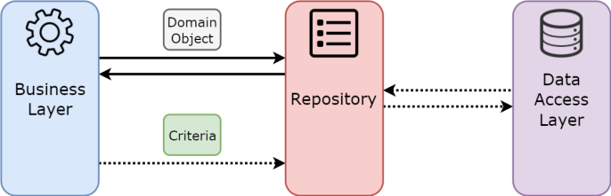

**Laravel** là một PHP framework, có mã nguồn mở và miễn phí, được xây dựng nhằm hỗ trợ phát triển các phần mềm, ứng dụng, theo kiến trúc MVC. Hiện nay, **Laravel đang là PHP framework phổ biến nhất và tốt nhất.**

**Lý do laravel trở nên phổ biến:**

o Cú pháp dễ hiểu – rõ ràng

o Hệ thống đóng gói modular và quản lý gói phụ thuộc

o Nhiều cách khác nhau để truy cập vào các cơ sở dữ liệu quan hệ

o Nhiều tiện ích khác nhau hỗ trợ việc triển khai vào bảo trì ứng dụng.

**2.1.10.Repository Design Pattern**

**Design Pattern** là một kỹ thuật trong lập trình hướng đối tượng, cung cấp cho chúng ta cách tư duy trong các tình huống xảy ra của lập trình hướng đối tượng cũng như trong quá trình phân tích thiết kế và phát triển phần mềm. Vì vậy **Design Pattern** không phải là một Class, cũng không phải là một Library, và cũng không hề là một ngôn ngữ cụ thể nào cả.

**Design Pattern** cung cấp cho chúng ta các mẫu thiết kế, các giải pháp cho các vấn đề chung thường gặp trong lập trình, đảm bảo sẽ cung cấp cho chúng ta các giải pháp tối ưu trong việc giải quyết các vấn đề trong lập trình.

**Vì sao nên dùng Design Pattern:**

o **Design Pattern** cung cấp cho chúng ta các giải pháp ở dạng tổng quát nhất, giúp chúng ta tăng tốc độ phát triển phần mềm thông qua các mô hình đã được kiểm nghiệm thực tế.

o **Sử dụng Design Pattern giúp chúng ta tránh được các lỗi tiềm ẩn** (nhất là trong những hệ thống lớn), đồng thời có khả năng tái sử dụng cao để có thể dễ nâng cấp và bảo trì trong tương lai.

*GVHD: TS. Bùi Võ Quốc Bảo* *11* *SVTH: Nguyễn Phước Nhân*

*Đề tài: Hệ thống quản lý tòa soạn*

**Repository Pattern** là lớp trung gian giữa tầng **Business Logic** và **Data Access**, giúp cho việc truy cập dữ liệu chặt chẽ và bảo mật hơn.

**Repository** đóng vai trò là một lớp kết nối giữa tầng **Business** và Model của ứng dụng.

Thông thường thì các phần truy xuất, giao tiếp với database năm rải rác ở trong code, khi bạn muốn thực hiện một thao tác lên database thì phải tìm trong code cũng như tìm các thuộc tính trong bảng để xử lý. Điều này gây lãng phí thời gian và công sức rất nhiều.

**Với Repository design pattern**, thì việc thay đổi ở code sẽ không ảnh hưởng quá nhiều công sức chúng ra chỉnh sửa.

**2.1.11.DBeaver**

**DBeaver** là phần mềm quản lý cơ sở dữ liệu hỗ trợ JDBC driver.

**DBeaver** rất trực quan và dễ sử dụng để **kết nối với nhiều cơ sở dữ liệu** khác nhau, chạy truy vấn, tạo ERD.

**DBeaver** hỗ trợ các hệ quản trị cơ sở dữ liệu Oracle, MySQL, IBM DB2, SQL Server, PostgreSQL, Java DB, …

**Một số lợi ích và tính năng của ứng dụng này:**

o Câu lệnh SQL / thực thi tập lệnh.

o Tự động điền và liên kết siêu dữ liệu trong trình soạn thảo SQL.

o Giao diện được thiết kế hiện đại và cẩn thận, có thể cuộn trang để xem danh sách kết quả 1 cách tiện lợi.

o Tìm kiếm các đối tượng cơ sở dữ liệu (bảng, cột, ràng buộc, thủ tục)

o DBeaver tiêu thụ ít bộ nhớ hơn nhiều so với các chương trình phổ biến khác (SQuirreL, DBVisualizer).

o Tất cả các hoạt động cơ sở dữ liệu từ xa hoạt động ở chế độ mở khóa, vì vậy DBeaver không bị sập nếu máy chủ cơ sở dữ liệu không phản hồi hoặc có sự cố mạng liên quan.

**2.1.12.PowerDesigner**

**Powerdesigner** là phần mềm hỗ trợ đắc lực trong việc thiết kế các mô hình quan hệ: CDM (Conceptual Data Model - Mô hình dữ liệu mức quan niệm), LDM (Logical Data Model - Mô hình dữ liệu mức luận lý), PDM (Physical Data Model - Mô hình dữ liệu mức vật lý).

*GVHD: TS. Bùi Võ Quốc Bảo* *12* *SVTH: Nguyễn Phước Nhân*

*Đề tài: Hệ thống quản lý tòa soạn* **2.1.13. JSON**

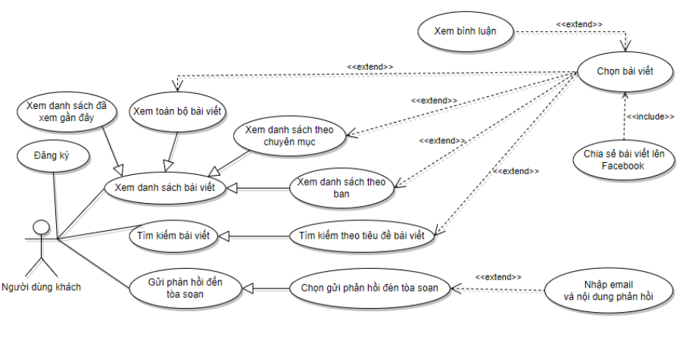

**JSON** là viết tắt của JavaScript Object Notation, là một kiểu định dạng dữ liệu tuân theo một quy luật nhất định mà hầu hết các ngôn ngữ lập trình hiện nay đều có thể đọc được. JSON là một tiêu chuẩn mở để trao đổi dữ liệu trên web. Định dạng JSON sử dụng các cặp key – value để dữ liệu sử dụng.

**2.1.14. Visual Studio Code**

Là một trình biên tập lập trình code miễn phí dành cho Windows, Linux và macOS, Visual Studio Code được phát triển bởi Microsoft. Nó được xem là một sự kết hợp hoàn hảo giữa **IDE** và **Code Editor.**

**Visual Studio Code** hỗ trợ chức năng debug, đi kèm với Git, có syntax highlighting, tự hoàn thành mã thông minh, snippets, và cải tiến mã nguồn. Nhờ tính năng tùy chỉnh, Visual Studio Code cũng cho phép người dùng thay đổi theme, phím tắt, và các tùy chọn khác.

**2.2.** **SƠ ĐỒ USECASE 2.2.1. Khách**

*Hình 1. Sơ đồ UseCase người dùng Khách*

**“Người dùng khách”** là người vừa truycập vào hệ thống sử dụng các chức năng mà không cần đăng nhập bao gồm: Đăng ký tài khoản trên hệ thống; xem danh sách các bài viết trên hệ thống theo chuyên mục, ban, hoặc xem toàn bộ bài viết hiển thị trên hệ thống; tìm kiếm bài viết theo tên bài viết; Hơn nữa người dùng có thể chọn đến nút gửi phản hồi đến hệ thống trên giao diện người dùng sau đó nhập email và nội dung muốn gửi phản hồi để gửi thông tin phản hồi của mình đến trực tiếp tòa soạn. Khi chọn

*GVHD: TS. Bùi Võ Quốc Bảo* *13* *SVTH: Nguyễn Phước Nhân*

*Đề tài: Hệ thống quản lý tòa soạn*

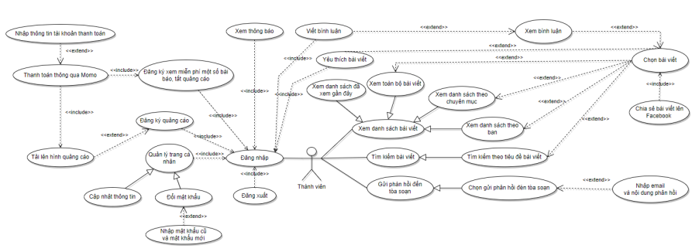

vào xem một bài viết cụ thể thì người dùng có thể xem bình luận của người khác trên bài viết đó nhưng chưa thể để lại bình luận hoặc yêu thích ủng hộ bài viết, nhưng ở đây người dùng có thể chia sẽ tin tức đó lên trang facebook cá nhân chỉ bằng một cú click chuột vào nút chia sẻ.

**2.2.2. Thành viên**

*Hình 2. Sơ đồ UseCase người dùng Thành viên*

Khi đã đăng ký tài khoản, người dùng khách sẽ trở thành **“Thành viên”,** có thể thực các chức năng của người dùng **“Khách”** và các chức năng khác bao gồm: Đầu tiên nhất là thực hiện đăng nhập vào tài khoản của mình; Sau khi đăng nhập, người dùng có thể **“quản lý trang cá nhân”** của mình, ở đây họ có thể **“thay đổi một số thông tin cá nhân”** hiển thị và **đổi mật khẩu** của mình nếu cần. Tiếp đến là thực hiện một số tính năng khác trên bài viết như **yêu thích bài viết và để lại bình luận trên bài viết**. Người dùng thành viên sẽ có một mục chứa thông báo từ hệ thống đến người dùng, khi hệ thống có **thông báo đến người dùng** thì chuông thông báo sẽ sáng lên để thông báo đến họ. Không những vậy những tin tức đã xem qua của người dùng sẽ được **lưu trữ lại 10 tin gần nhất** để tiện cho người dùng xem lại trong lần tới. Trong hệ thống sẽ có một số **tin tức hot tính phí người dùng,** đối với những tin tức này thì người dùng phải chọn mua gói xem miễn phí để có thể trải nghiệm thoải mái xem tin tức có tính phí và nhận những thông báo mới nhất về tin hot. Ngoài ra hệ thống còn cho phép người dùng thực hiện **đăng ký quảng cáo trên hệ thống** với mức giá được quy định. Để thực hiện quảng cáo trên hệ thống người dùng chỉ cần chọn đăng ký quảng cáo sau đó tải lên hình ảnh hoặc gif muốn hiển thị quảng cáo trên hệ thống và cuối cùng là thực hiện thanh toán. Các thanh toán sẽ được thực hiện dễ dàng **thông qua ví điện tử Momo**.

*GVHD: TS. Bùi Võ Quốc Bảo* *14* *SVTH: Nguyễn Phước Nhân*

*Đề tài: Hệ thống quản lý tòa soạn* **2.2.3. Phóng viên**

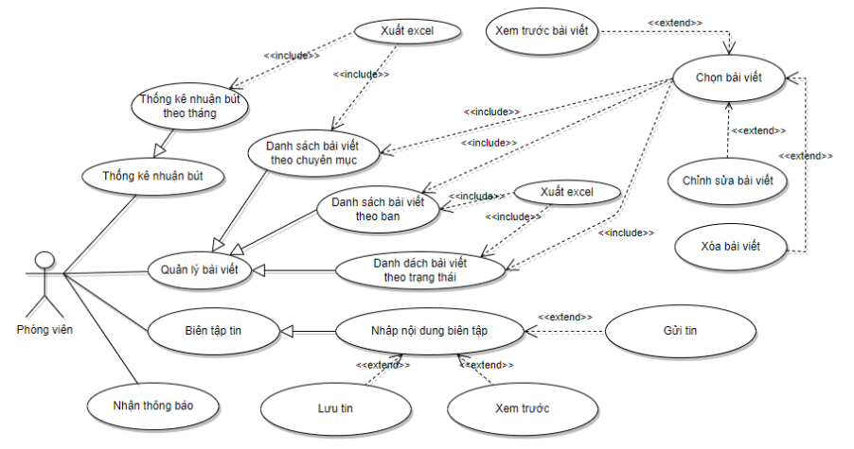

*Hình 3. Sơ đồ usecase Phóng viên*

**Phóng viên** có vai trò chính là thực hiện biên tập tin trên hệ thống. Khi vào giao diện biên tập tin, phóng viên sẽ nhập các thông tin của bài viết mà hệ thống yêu cầu sau đó sẽ có thể thực hiện các thao tác, gửi tin cho bộ phận kiểm tra kiểm tra, có thể lưu tin lại trong danh sách tin của phóng viên hoặc xem trước tin sau khi đã lưu. Phóng viên sẽ được **nhận thông báo thời gian thực** khi bài viết của họ được đăng hoặc đạt được mức thương và một số thông báo khác từ hệ thống.

Về việc quản lý bài viết, người dùng có thể chọn lọc danh sách bài viết theo chuyên mục, theo ban hay theo trạng thái bài viết. Những danh sách bài viết này đều có thể dễ dàng được **xuất ra file excel** để tùy mục đích sử dụng. Trong giao diện danh sách bài các tin của phóng viên, người dùng có thể chọn thao tác với những tin mà họ đã lưu như **xóa tin, xem trước hoặc chỉnh sửa bài viết**, còn đối với tin đã chuyển đi để phê duyệt thì phóng viên không có quyền thao tác trên đó nữa. Ngoài ra, **ở mỗi tin của phóng viên sẽ được trưởng ban biên tập chấm nhuận bút theo tháng**. Phóng viên sẽ có thể **quản lý nhuận bút của mình theo tháng** đối với những tin do mình biên tập.

*GVHD: TS. Bùi Võ Quốc Bảo* *15* *SVTH: Nguyễn Phước Nhân*

*Đề tài: Hệ thống quản lý tòa soạn* **2.2.4. Bộ phận kiểm tra**

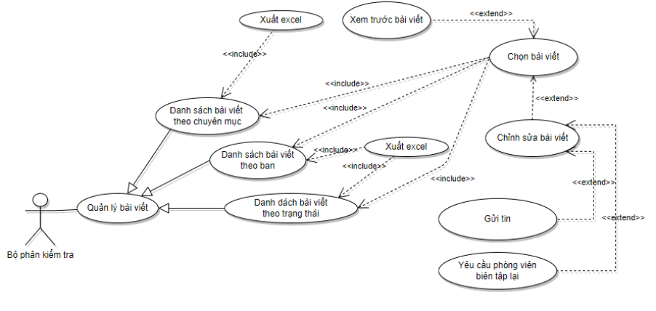

*Hình 4. Sơ đồ usecase Bộ phận kiểm tra*

Vai trò của **bộ phận kiểm tra** trên hệ thống thì thực sự không quá nhiều. Tuy nhiên đây lại là việc không thể thiếu của hệ thống. **Việc kiểm tra các tin được phóng viên biên tập có phù hợp về nội dung, cấu trúc hay đúng với quy chuẩn của tòa soạn hay không** là một việc vô cùng quan trọng. Và lúc này vai trò của những người dùng thuộc bộ phận kiểm tra được phát huy.

Đúng như tên gọi thì công việc của nhóm người dùng này là quản lý các bài viết của phóng viên theo ban theo chuyên mục và theo trạng thái của tin. Sau đó họ sẽ vào tùy chỉnh bài viết được phóng viên gửi đến để kiểm tra. **Tại đây họ phải kiểm tra toàn bộ tin đã được biên tập xem có phù hợp hay chưa, còn thiếu gì, cần gì, hay bị sai gì…** rồi sau đó có thể quyết định cho thông qua đến người kiểm duyệt và đăng tin tiếp theo là trưởng ban biên tập hoặc trả bài viết về cho phóng viên biên tập lại. Để thuận tiện cho việc giao tiếp giữa bộ phận kiểm tra đối với phóng viên cũng như đối với trưởng ban biên tập thì hệ thống cũng cung cấp cho bộ phần kiểm tra một **trường ghi chú để học có thể ghi chú lại cho phóng viên hoặc trưởng ban biên tập nếu cần**. Cũng như việc quản lý bài viết ở các người dùng khác thì ở đây bộ phận kiểm tra cũng **có thể xuất danh sách tin ra file excel** để thực hiện cho một mục đích tùy ý nào khác.

*GVHD: TS. Bùi Võ Quốc Bảo* *16* *SVTH: Nguyễn Phước Nhân*

*Đề tài: Hệ thống quản lý tòa soạn* **2.2.5. Trưởng ban biên tập**

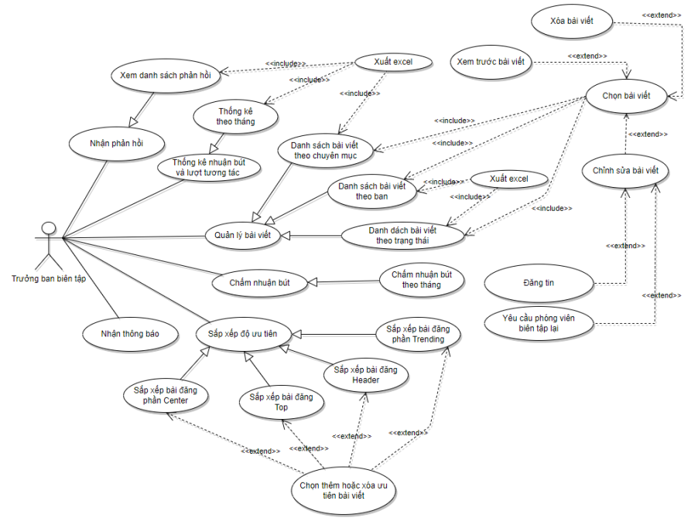

*Hình 5. Sơ đồ usecase Trưởng ban biên tập*

**Đây là vai trò người dùng có tác động lớn nhất đối với hệ thống**. Những tin được biên tập muốn được đăng tải lên website hay không ngoại trừ việc thông qua của bộ phận kiểm tra thì phải được trưởng ban biên tập phê duyệt, tại đây bài viết cũng có thể bị yêu cầu phóng viên biên tập lại. Việc bài viết được tính phí hay không cũng hoàn toàn phụ thuộc vào sự quyết định của trưởng ban biên tập. Những vị trí đặc biệt trên website như **mục trending, mục header, mục top và center** cũng sẽ được quyết định sắp xếp bởi trưởng ban biên tập bằng giao diện trực quan dễ hiểu trên hệ thống. Hơn nữa đối với mỗi bài viết sẽ được trưởng ban biên tập chấmnhuận bút theo tháng. **Thống kê nhuận bút và lượt tương tác của tòa soạn theo tháng,** trong đó sẽ có lượt tương tác của mỗi tin, từ đó cũng có thể đánh giá được sự thu hút, chất lượng bài viết, chất lượng phóng viên. Đó là về phần làm việc với nhân viên tòa soạn, ngoài ra trưởng ban còn có thể **xem phản hồi từ người dùng gửi về** và **xuất nó ra file exce**l để tổng hợp phản hồi hoặc sử dụng cho mục đích khác.

*GVHD: TS. Bùi Võ Quốc Bảo* *17* *SVTH: Nguyễn Phước Nhân*

*Đề tài: Hệ thống quản lý tòa soạn* **2.2.6. Tổng biên tập**

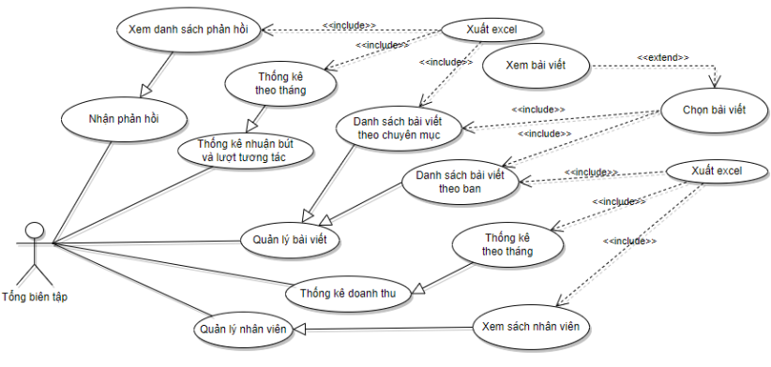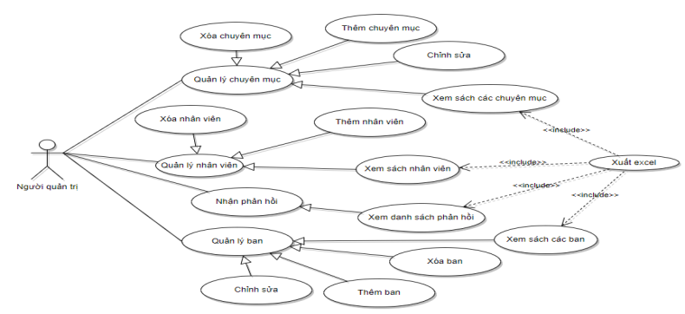

*Hình 6. Sơ đồ usecase tổng biên tập*

**Tổng biên tập** sẽ không làm việc trực tiếp với việc biên tập tin mà người dùng này chủ yếu xem, quản lý, thống kê dữ liệu tòa soạn. Như thống kê doanh thu theo tháng của tòa soạn, quản lý các bài viết, thống kê nhuận bút và lượt tương tác của tin theo tháng và nhận phản hồi từ người dùng. Những bảng ở vai trò người dùng này đều có thể được xuất ra file excel để sử dụng cho những mục đích khác.

**2.2.7. Người quản trị**

*Hình 7. Sơ đồ usecase người quản trị*

Người quản trị là người có quyền thao tác trên tài khoản của người dùng như việc thêm sửa xóa, cấp tài khoản tạm thời cho nhân viên trong tòa soạn, xuất danh sách người dùng trên hệ thống.

*GVHD: TS. Bùi Võ Quốc Bảo* *18* *SVTH: Nguyễn Phước Nhân*

*Đề tài: Hệ thống quản lý tòa soạn* **2.3.** **SƠ ĐỒ XỬ LÝ**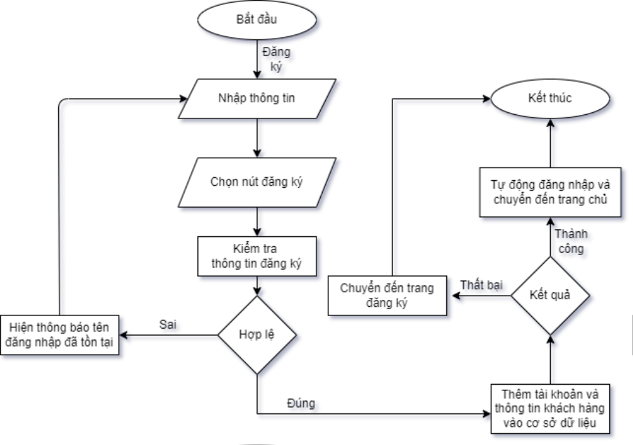

**2.3.1. Chức năng đăng ký tài khoản**

*Hình 8. Lưu đồ chức năng đăng ký tài khoản*

Để có thể sử dụng triệt để các chức năng trên hệ thống thì người dùng phải thực hiện tạo một tài khoản người dùng trên hệ thống.

Khi chọn vào đăng ký tài khoản, hệ thống sẽ yêu cầu người dùng nhập các thông tin vào các trường tương ứng, sau khi nhập xong hệ thống sẽ kiểm tra tính hợp lệ của thông tin cũng như là kiểm tra tên tài khoản có tồn tại trên hệ thống hay chưa. Nếu mọi thông tin đều hợp lệ thì tài khoản sẽ được thêm vào cơ sở dữ liệu của hệ thống.

Trường hợp hệ thống gặp vấn đề khi thêm vào cơ sở dữ liệu thì trang sẽ tự động chuyển về giao diện đăng ký tài khoản. Nếu hệ thống thêm người dùng vào cơ sở dữ liệu thành công thì tài khoản sẽ tự động đăng nhập vào hệ thống và chuyển về trang chủ.

*GVHD: TS. Bùi Võ Quốc Bảo* *19* *SVTH: Nguyễn Phước Nhân*

*Đề tài: Hệ thống quản lý tòa soạn*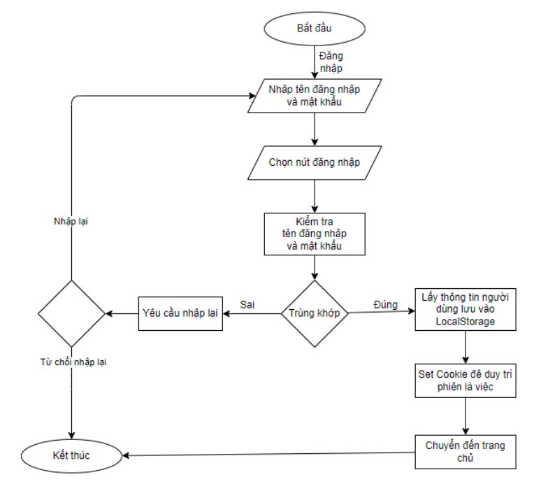

**2.3.2. Chức năng đăng nhập tài khoản**

*Hình 9. Lưu đồ chức năng đăng nhập tài khoản*

Khi đã có tài khoản trên hệ thống, người dùng phải thực hiện đăng nhập vào hệ thống để thực hiện các tính năng của người dùng thành viên.

Đầu tiên người dùng phải chọn vào giao diện đăng nhập của hệ thống, từ đó nhập các thông tin đăng nhập bao gồm tên đăng nhập và mật khẩu tương ứng với tên đăng nhập và mật khẩu như lúc người dùng tạo tài khoản. Khi đã đã nhập các thông tin thì người dùng chọn đăng nhập, lúc này thông tin đăng nhập của người dùng sẽ được gửi lên server để kiểmtra xemcó trùng khớp với tài khoản lưu trữ trong hệ thống không. Nếu thông tin không chính xác người dùng được hệ thống yêu cầu nhập lại thông tin. Nếu thông tin trùng khớp với tài khoản trên hệ thống, phía server sẽ tạo một token từ đó thiết lập Cookie cho người dùng để duy trì phiên làm việc của họ và trả thông tin người dùng về cho họ. Lúc này phía client sẽ thực hiện lưu trữ thông tin người dùng vào LocalStorage của trình duyệt và sử dụng cookie đã được thiết lập để duy trì phiên đăng nhập của người dùng trong suốt quá trình sử dụng hệ thống.

*GVHD: TS. Bùi Võ Quốc Bảo* *20* *SVTH: Nguyễn Phước Nhân*

*Đề tài: Hệ thống quản lý tòa soạn*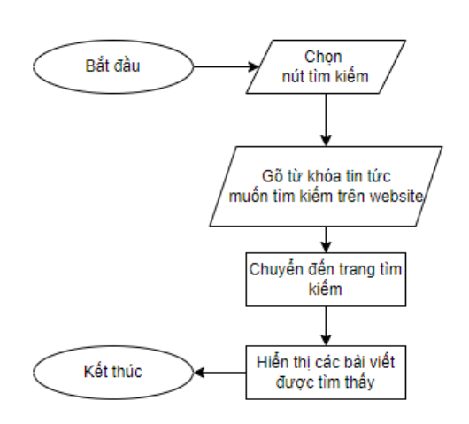

**2.3.3. Chức năng tìm kiếm tin tức**

*Hình 10. Lưu đồ chức năng tìm kiếm tin tức*

Tính năng tìm kiếm là tính năng tuy đơn giản nhưng không thể thiếu của một website nói chung cũng như một website tin tức nói chung. Tính năng này khá đơn giản, người dùng chỉ cần chọn vào ô tìm kiếm có trên tất cả các giao diện của hệ thống tin tức của tòa soạn, nhập vào từ khóa muốn tìm kiếm rồi chọn tìm kiếm. Lúc này hệ thống sẽ tìm kiếm những tin tức, video có từ khóa khớp với tiêu đề bài viết hoặc chaupe của bài viết và hiển thị những tin tức đó theo các tab “Tất cả”, “Bài viết” và “Video” cho người dùng dễ dàng chọn lựa.

*GVHD: TS. Bùi Võ Quốc Bảo* *21* *SVTH: Nguyễn Phước Nhân*

*Đề tài: Hệ thống quản lý tòa soạn*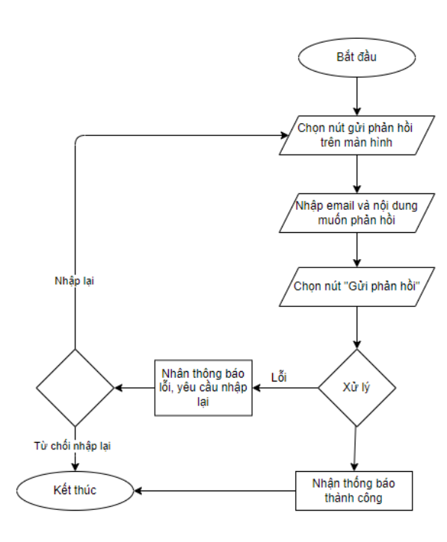

**2.3.4. Gửi phản hồi và đóng góp ý kiến với tòa soạn**

*Hình 11. Lưu đồ chức năng gửi phản hồi đến tòa soạn*

Đây là một tính năng không không quá phức tạp nhưng cần thiết đối với một hệ thống tòa soạn, nó giúp người quản trị hệ thống có thể tiếp thu ý kiến từ bạn đọc để cải thiện để phát triển hơn để thực hiện tính năng này, người dùng chỉ cần click vào nút gửi phản hồi được hiển thị trên giao diện hệ thống, lúc này mà hình sẽ hiển một khung nhập thông tin để người dùng có thể nhập email và nội dung mình vào đó. Sau khi đã hoàn tất các trường cần thiết thì người dùng chỉ cần nhấn nút “Gửi phản hồi” thì lúc này nội dung phản hồi cùng với email sẽ được gửi về tòa soạn.

Người quản trị tòa soạn có thể thực hiện phản hồi thông tin lại cho người dùng thông qua email cá nhân mà họ đã nhập vào.

*GVHD: TS. Bùi Võ Quốc Bảo* *22* *SVTH: Nguyễn Phước Nhân*

*Đề tài: Hệ thống quản lý tòa soạn* **2.3.5. Chức năng xem chi tiết tin**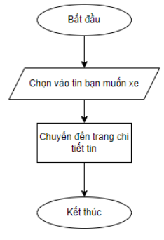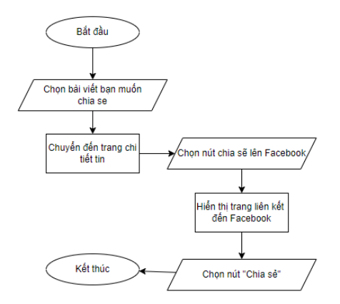

*Hình 12. Lưu đồ chức năng xem chi tiết tin*

Đây chắc chắn là tin năng không thể thiếu của một website tin tức. Khi vào hệ thống bạn có thể thấy tin tức, tóm tắt các tin được hiển thị đầy website. Chung ta chỉ cần chọn vào tin muốn xem thì liền có thể chuyển đến trang chi tiết và thực hiện các tính năng trên đó.

**2.3.6. Tính năng chia sẻ bài viết lên Facebook**

*Hình 13. Lưu đồ chức năng xem bình luận và bình luận*

Ngoài việc xem tin trực tiếp trên website người dùng còn có thể chia sẻ tin lên facebook cá nhân mình với thao tác cực kì đơn giản là vào chi tiết tin và chọn chia sẻ lên facebook, sau đó đăng nhập nếu chưa đăng nhập facebook rồi chọn chia sẻ là có thể chia sẻ tin vừa xem lên facebook cá nhân của mình rồi.

*GVHD: TS. Bùi Võ Quốc Bảo* *23* *SVTH: Nguyễn Phước Nhân*

*Đề tài: Hệ thống quản lý tòa soạn*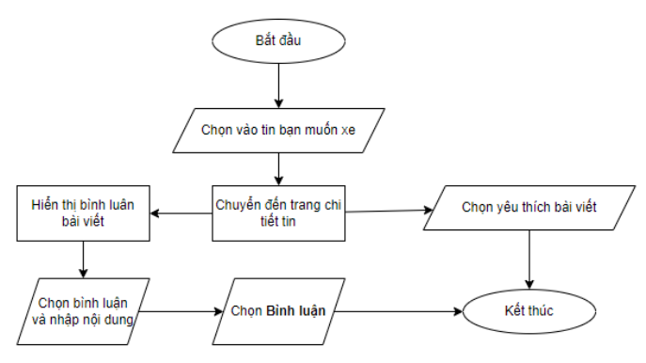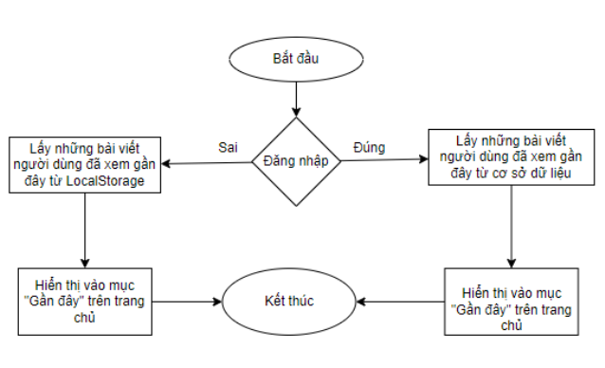

**2.3.7. Chức năng yêu thích và bình luận bài viết**

*Hình 14. Lưu đồ chức năng bình luận và yêu thích bài viết*

Khi xem một tin tức thấy hay, thì đây là cách để người dùng bài tỏa cảm xúc đối với bài viết cũng như gửi một lời cảm ơn, một chút động lực đến tác giả. Trong bài chi tiết bài viết chỉ cần chọn yêu thích bài viết hoặc bình luận thì tác giả cũng như hệ thống sẽ ghi nhận lượt yêu thích của người dùng.

**2.3.8. Xem những bài viết gần đây**

*Hình 15. Lưu đồ chức năng xem danh sách bài viết đã xem gần đây*

Chức năng này giúp người dùng có thể dễ dàng xem lại những tin đã xem trước đó. Nếu người dùng đăng nhập thì hệ thống sẽ lấy tin gần đây của tài khoản người dùng. Nếu chưa đăng nhập hệ thống sẽ lấy tin đã xem gần đây của trình duyệt của người dùng hệ thống.

*GVHD: TS. Bùi Võ Quốc Bảo* *24* *SVTH: Nguyễn Phước Nhân*

*Đề tài: Hệ thống quản lý tòa soạn*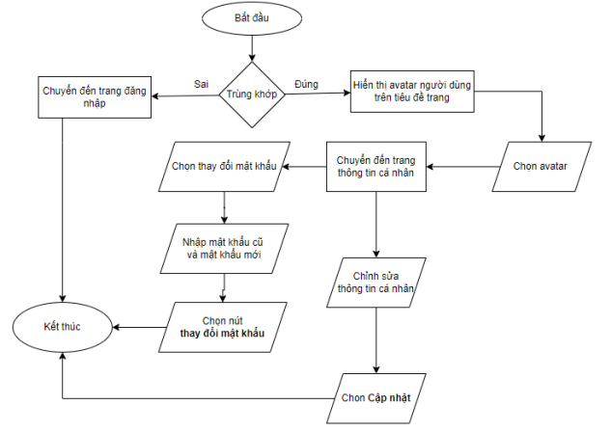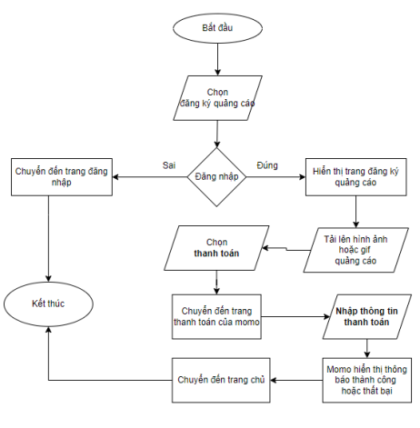

**2.3.9. Tính năng quản lý thông tin cá nhân**

*Hình 16. Lưu đồ chức năng quản lý thông tin cá nhân*

Quản lý thông tin cá nhân cho phép người dùng có thể cập nhật thông tin cá nhân của mình hoặc thay đổi mật khẩu mới. Đối với người dùng chưa đăng nhập sẽ được yêu cầu bắt buộc đăng nhập mới thực hiện được tính năng này.

**2.3.10. Chức năng đăng ký quảng cáo trên website**

*Hình 17. Lưu đồ chức năng đăng ký hiển thị quảng cáo trên website*

*GVHD: TS. Bùi Võ Quốc Bảo* *25* *SVTH: Nguyễn Phước Nhân*

*Đề tài: Hệ thống quản lý tòa soạn*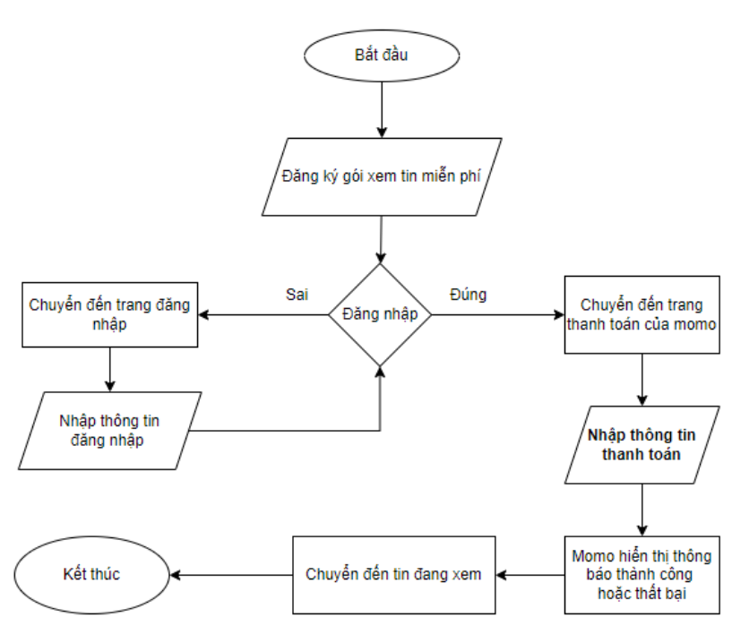

Chức năng nàycho phép người dùng hiển thịquảng cáo trên hệthống. Nếu người dùng chưa đăng nhập sẽ được yêu cầu đăng nhập. Trên màn hình sẽ có nút đăng ký quảng cáo cho người dùng chọn vào. Khi chọn đăng ký quảng cáo hệ thống sẽ chuyển đến trang đăng ký quảng cáo, tới đây người dùng chỉ cần tải lên hình hoặc gif quảng cáo theo hướng dẫn rồi chọn thanh toán thì hệ thống sẽ chuyển người dùng đến cổng thanh toán momo, tại đây họ sẽ nhập tài khoản ngân hàng để thanh toán. Sau đó là nhận được thông báo thành công hoặc thất bại từ momo và chuyển người dùng về trang chủ.

**2.3.11.Chức năng đăng ký xem tin hot miễn phí và tắt quảng cáo**

*Hình 18. Lưu đồ chức năng quản đăng ký xem tin hot và miễn quảng cáo*

Trong hệ thống sẽ có một số tin hot yêu cầu người dùng phải thanh toán để xem được tin. Khi người dùng vào tin có tính phí sẽ hiển thị nút yêu cầu đăng ký xem tin hot và tắt quảng cáo, từ đây họ được chuyển đến cổng thanh toán momo để thực hiện thanh toán. Sau khi xong, người dùng sẽ được hệ thống chuyển về tin đang xem trước đó.

*GVHD: TS. Bùi Võ Quốc Bảo* *26* *SVTH: Nguyễn Phước Nhân*

*Đề tài: Hệ thống quản lý tòa soạn* **2.3.12. Chức năng thêm tin**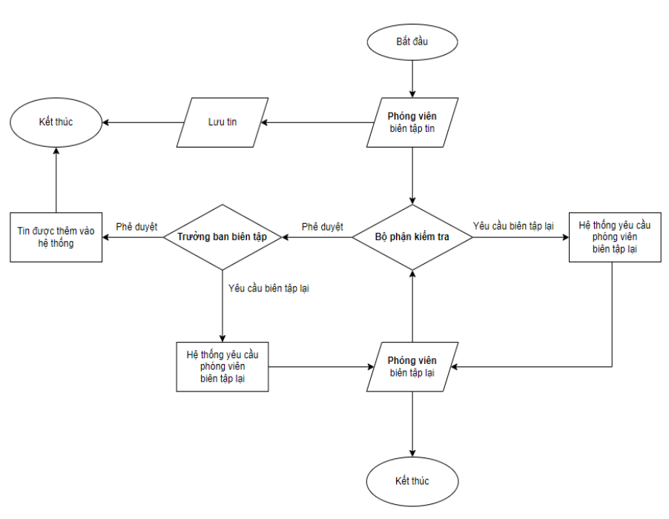

*Hình 19. Lưu đồ chức năng thêm tin*

Tin tức trên hệ thống trước khi được hiển thị cho người dùng thì phải trải qua một quá trình kiểm duyệt gắt gao từ bộ phận kiểm tra và trưởng ban biên tập. Ban đầu khi phóng viên tạo tin tức, nếu không muốn gửi bài liền thì phóng viên có thể lưu tin vào kho lưu trữ cá nhân. Nếu phóng viên thực hiện gửi tin thì lúc này trách nhiệm bài viết sẽ thuộc về bộ phận kiểm tra. Ở đây bộ phận kiểm tra sẽ thực hiện kiểm tra nội dung, quychuẩn của bài viết để quyết định bài viết có được thông qua haybuộc phóng viên phải biên tập lại bài viết. Khi yêu cầu biên tập lại bộ phận kiểm tra có thể ghi chú để phóng viên thấy được và dễ dàng biên tập lại cho phù hợp. Khi bài viết được thông qua, thì lúc này trưởng ban biên tập có thể kiểm tra một lần nữa bài viết lựa chọn thời gian đăng bài phù hợp hoặc quyết định tính tiền cho bài viết hay sắp xếp vị trí quan trọng cho bài viết.

*GVHD: TS. Bùi Võ Quốc Bảo* *27* *SVTH: Nguyễn Phước Nhân*

*Đề tài: Hệ thống quản lý tòa soạn* **2.3.13.Quản lý tin cho phóng viên**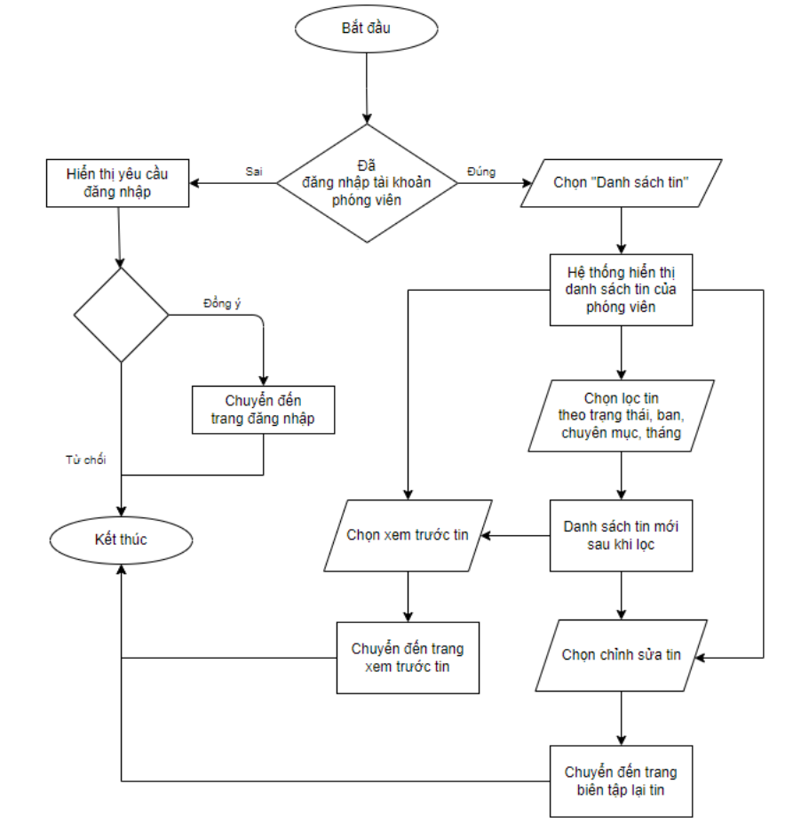

*Hình 20. Lưu đồ chức năng quản lý tin cho phóng viên*

Ở chức năng này, phóng viên có thể quản lý tin tức của mình đã đăng tải lên hệ thống bao gồm các tin đã lưu, được đăng hoặc yêu cầu biên tập lại. Ở danh sách tin này, phóng viên có thể lọc lại theo tháng, theo trạng thái tin, ban hoặc chuyên mục để dễ dàng quản lý. Đồng thời tại đây phóng viên có thể chọn chỉnh sửa một tin đã lưu hoặc tin bị yêu cầu biên tập lại, những tin đã gửi đi thì phóng viên không thể chỉnh sửa được nữa. Tuy nhiên ở tất cả các tin trên danh sách phóng viên đều có thể chọn xem trước tin bất kì.

*GVHD: TS. Bùi Võ Quốc Bảo* *28* *SVTH: Nguyễn Phước Nhân*

*Đề tài: Hệ thống quản lý tòa soạn*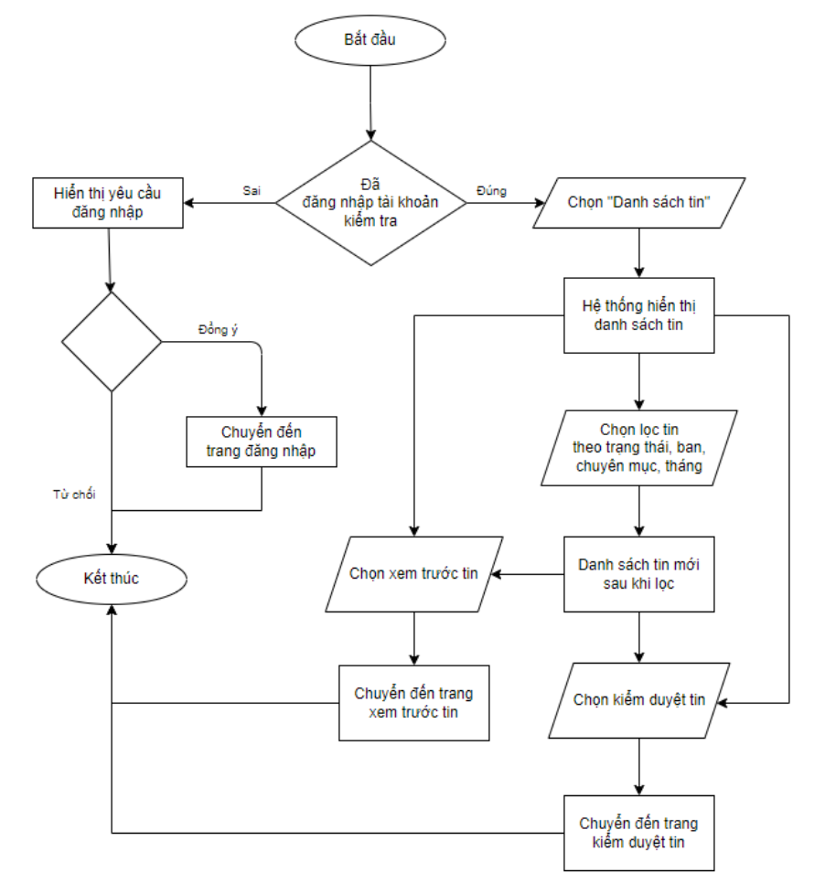

**2.3.14. Quản lý tin cho bộ phận kiểm tra**

*Hình 21. Lưu đồ chức năng quản lý tin cho bộ phận kiểm tra*

Đối với bộ phận kiểm, danh sách sẽ hiển thị toàn bộ tin. Ở danh sách tin này, người dùng có thể lọc lại theo tháng, theo trạng thái tin, ban hoặc chuyên mục để dễ dàng quản lý. Đồng thời tại đây bộ phận kiểm tra có thể chọn kiểm duyệt một tin bất kì hoặc xem trước tin đó.

*GVHD: TS. Bùi Võ Quốc Bảo* *29* *SVTH: Nguyễn Phước Nhân*

*Đề tài: Hệ thống quản lý tòa soạn*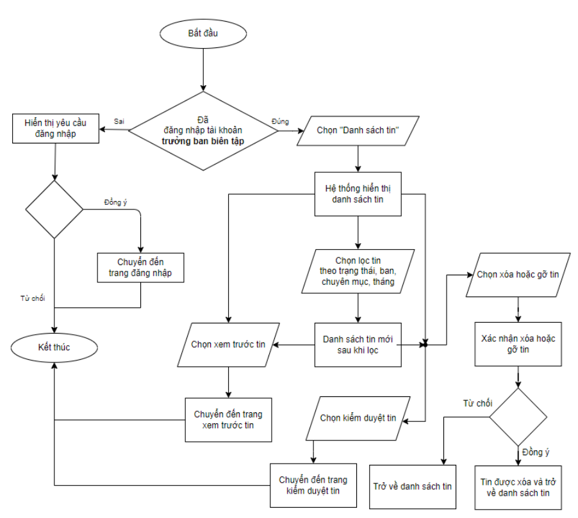

**2.3.15. Quản lý tin cho trưởng ban biên tập**

*Hình 22. Lưu đồ chức năng quản lý tin cho trưởng ban biên tập*

Đối với trưởng ban biên tập, danh sách sẽ hiển thị toàn bộ tin. Ở danh sách tin này, người dùng có thể lọc lại theo tháng, theo trạng thái tin, ban hoặc chuyên mục để dễ dàng quản lý. Trưởng ban biên tập cũng sẽ bao gồm các chức năng kiểm tra giống như bộ phận kiểm tra truy nhiêu người dùng này có nhiều quyền hơn. Họ có thể tùy chỉnh trên tin nhiều hơn, có thể xóa tin, kiểm tra tin.

Khi chọn xóa tin thì hệ thống sẽ thực hiện xác nhận lại với người dùng để đảm bảo người dùng không nhấn nhầm làm mất đi tin tức của phóng viên. Sau khi tin được xóa danh sách tin sẽ được làm mới.

*GVHD: TS. Bùi Võ Quốc Bảo* *30* *SVTH: Nguyễn Phước Nhân*

*Đề tài: Hệ thống quản lý tòa soạn*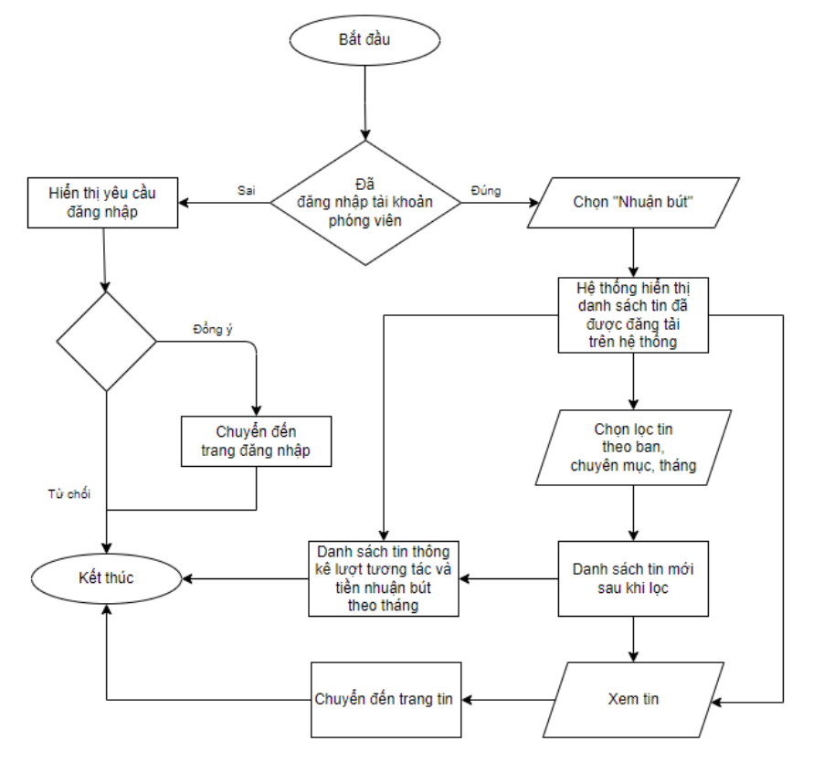

**2.3.16. Quản lý nhuận bút cho phóng viên**

*Hình 23. Lưu đồ chức năng thống kê nhuận bút dành cho phóng viên*

Sau khi phóng viên chọn vào mục **nhuận bút** thì hệ thống sẽ hiển thị một danh sách các tin của phóng viên với trạng thái **đã phê duyệt** và được hiển thị trên hệ thống tin tức của tòa soạn, người dùng có thể chọn **xem tin** để chuyển đến xem tin được hiển thị trên hệ thống. Ngoài ra trong danh sách tin còn có thống kê lượt tương tác theo mỗi tin cũng như là hiển thị tiền nhuận bút, tiền thưởng và tổng tiền nhuận bút mà phóng viên được nhận trong tháng. Về tính năng lọc thì phóng viên có thể lọc danh sách theo chuyên mục theo ban dễ dễ dàng xem tin của mình theo mong muốn.

*GVHD: TS. Bùi Võ Quốc Bảo* *31* *SVTH: Nguyễn Phước Nhân*

*Đề tài: Hệ thống quản lý tòa soạn*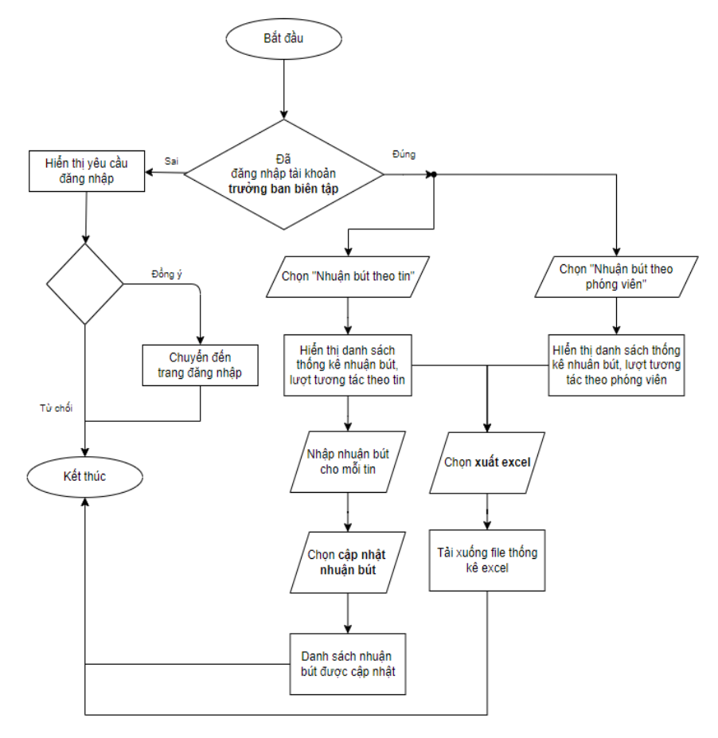

**2.3.17.Thống kê nhuận bút cho trưởng ban biên tập**

*Hình 24. Lưu đồ chức năng thống kê nhuận bút dành cho trưởng ban biên tập*

Ở chức năng này trưởng ban biên tập sẽ quản lý 2 việc là thống kê nhuận bút, lượt tương tác theo tin và chấm nhuận bút cho tin đó, thứ 2 là quản lý nhuận bút và lượt tương tác theo phóng viên. Cả 2 bảng thống kê này đều có thể được xuất ra và tải xuống ở dạng file excel để dễ dàng phục vụ cho việc in ấn hoặc báo cáo. Trong danh sách các tin thì trưởng ban biên tập có thể chọn xem tin đó trên hệ thống để dễ dàng đánh giá và chấm nhuận bút cho tin.

*GVHD: TS. Bùi Võ Quốc Bảo* *32* *SVTH: Nguyễn Phước Nhân*

*Đề tài: Hệ thống quản lý tòa soạn* **2.3.18.Quản lý phản hồi từ độc giả**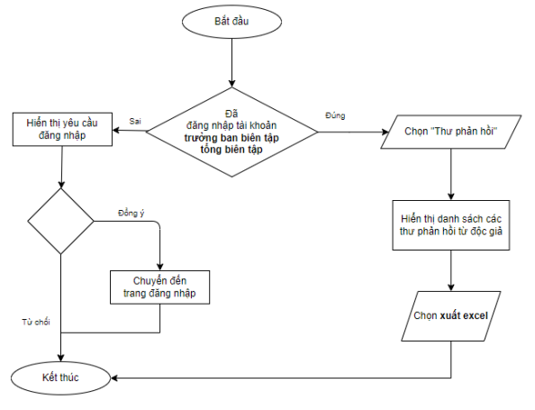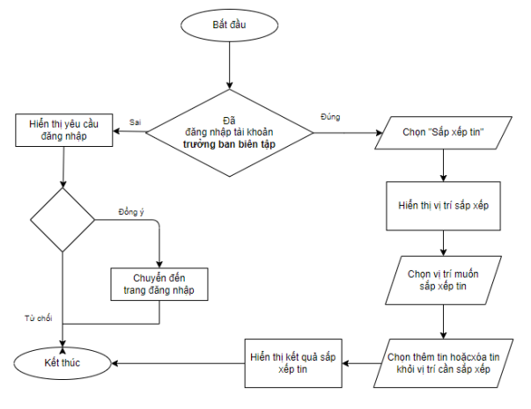

*Hình 25. Lưu đồ quản lý chức năng quản lý thư phản hồi từ độc giả*

Trưởng ban biên tập và tổng biên tập có thể quản lý thông tin phản hồi của độc giả bằng cách, ở giao diện quản trị chọn **Thư phản hồi** để thấy danh sách thư phản hồi của người dùng từ đó có thể xuất ra file excel để, tiếp thu ý kiến và tùy mục đích sử dụng.

**2.3.19.Chức năng sắp xếp tin ưu tiên**

Trưởng ban biên tập có thể tùy ý sếp tin tức hot vào những vị trí chính của website như phần **trending**, **header**, **top** và **center** để thu hút nhiều lượt tương tác cho vị trí đó hơn.

*GVHD: TS. Bùi Võ Quốc Bảo* *33* *SVTH: Nguyễn Phước Nhân*

*Đề tài: Hệ thống quản lý tòa soạn*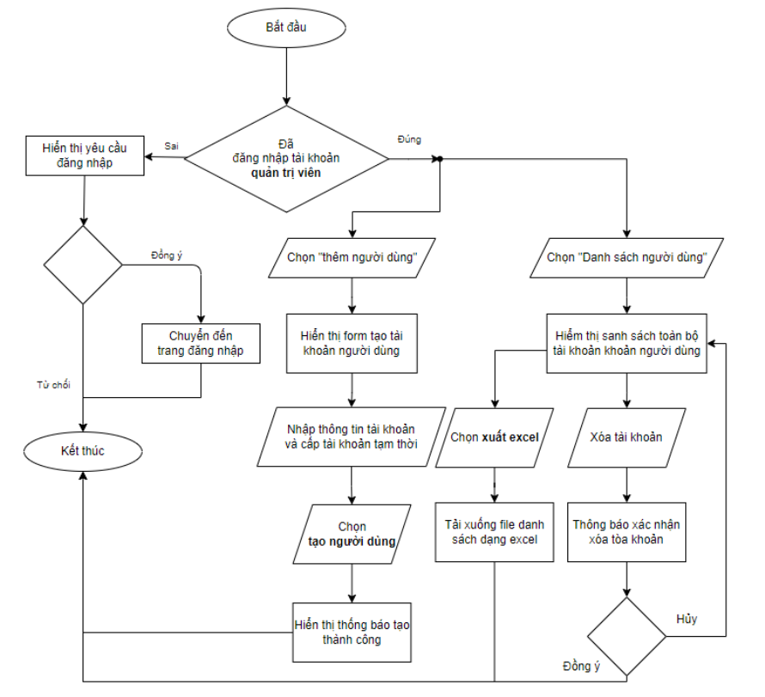

**2.3.20.Chức năng quản lý tài khoản người dùng**

*Hình 26. Lưu đồ chức năng quản lý tài khoản người dùng*

Chỉ có vai trò người quản trị mới có thể thực hiện chức năng quản lý tài khoản người dùng bởi vì nó vô cùng quan trọng. Đối với chức năng này, người quản trị có thể chọn thêm người dùng hoặc danh sách người dùng. Chọn **thêm người dùng** hệ thống sẽ hiển thị một form cho người quản trị nhập thông tin tài khoản và mật khẩu tạm thời cho sau đó chọn **tạo tài khoản** để thực hiện tạo một tài khoản nhân viên mới trên hệ thống.

Khi chọn danh sách người dùng, hệ thống sẽ hiển thị toàn bộ danh sách người dùng cho người quản trị. Tại đây họ có thể thực hiện xóa một tài khoản bất kì, khi đó sẽ có một modal hiện lên xác nhận việc xóa tài khoản để xác nhận lại người dùng có thật sự muốn xóa hay không. Ngoài ra, tính năng xuất ra file excel là một tính năng không thể thiếu của việc quản lý danh sách các người dùng trên hệ thống.

*GVHD: TS. Bùi Võ Quốc Bảo* *34* *SVTH: Nguyễn Phước Nhân*

*Đề tài: Hệ thống quản lý tòa soạn*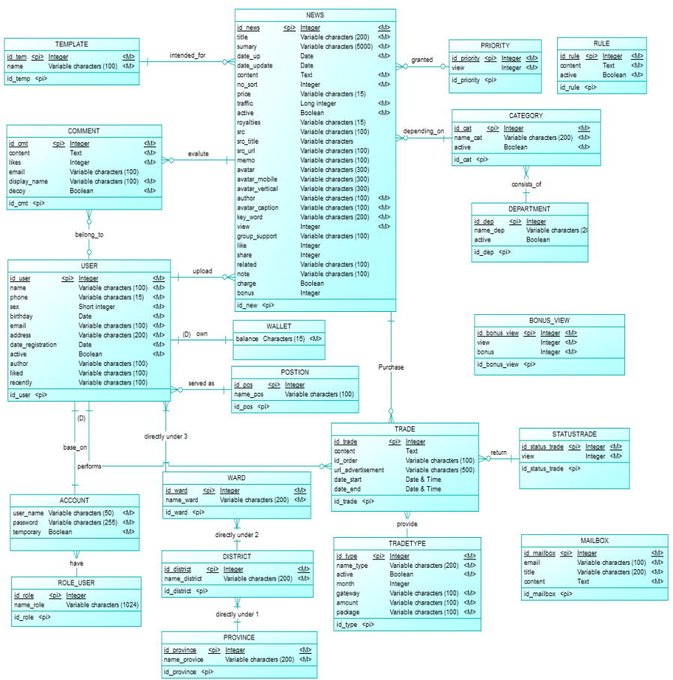

**2.4.** **THIẾT KẾ CƠ SỞ DỮ LIỆU**

**2.4.1. CDM – Mô hình dữ liệu mức quan niệm**

Mô hình dữ liệu mức quan niệm được thiết kế với 20 thực thể *(Được mô tả chi tiết trong phần “Phụ lục”)*

*Hình 27: CDM – Mô hình dữ liệu mức quan niệm*

*GVHD: TS. Bùi Võ Quốc Bảo* *35* *SVTH: Nguyễn Phước Nhân*

*Đề tài: Hệ thống quản lý tòa soạn*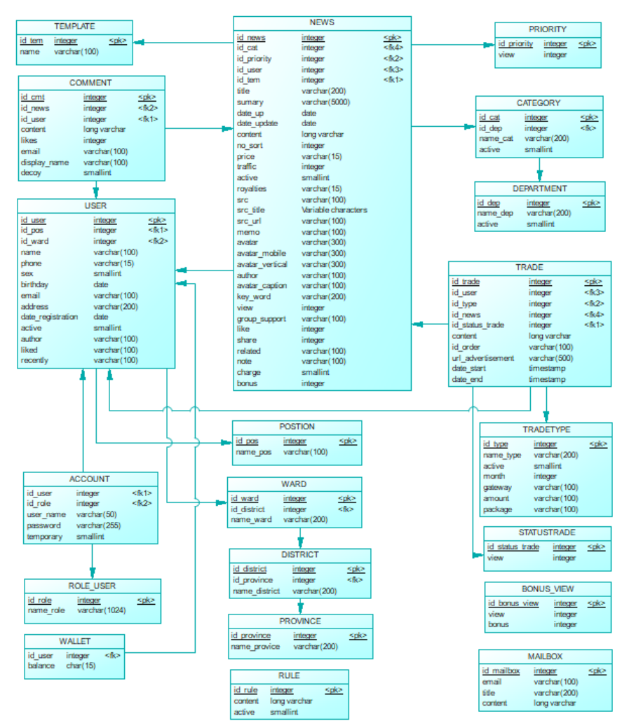

**2.4.2. PDM – Mô hình dữ liệu mức vật lý**

*Hình 28. PDM – Mô hình dữ liệu mức vật lý*

*GVHD: TS. Bùi Võ Quốc Bảo* *36* *SVTH: Nguyễn Phước Nhân*

*Đề tài: Hệ thống quản lý tòa soạn*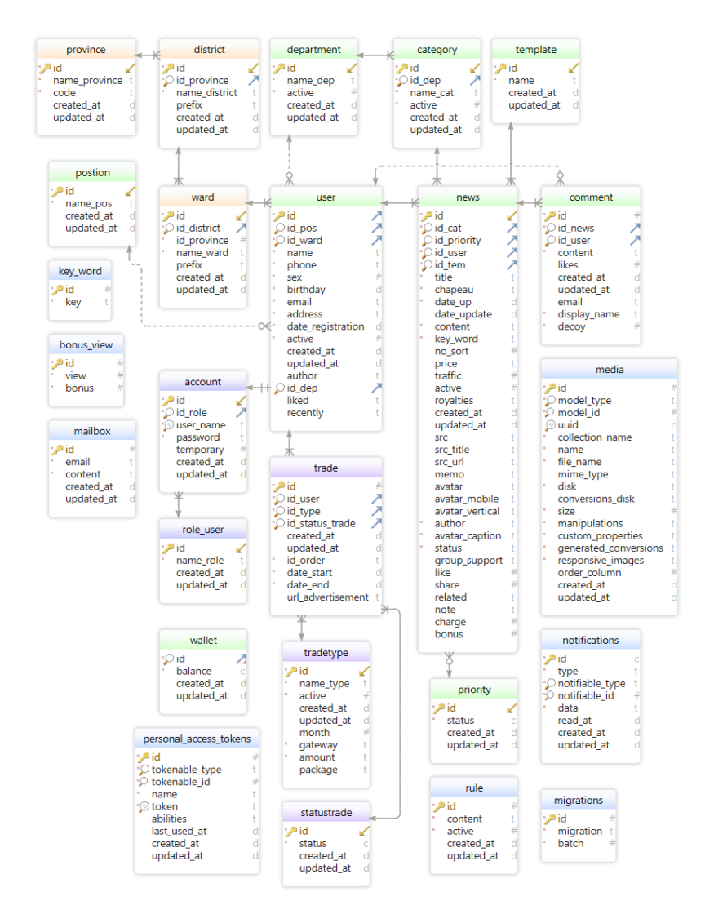

**2.4.3. RDB – Mô hình cơ sở dữ liệu quan hệ**

*Hình 29. RDB – Mô hình cơ sở dữ liệu quan hệ*

*GVHD: TS. Bùi Võ Quốc Bảo* *37* *SVTH: Nguyễn Phước Nhân*

*Đề tài: Hệ thống quản lý tòa soạn*

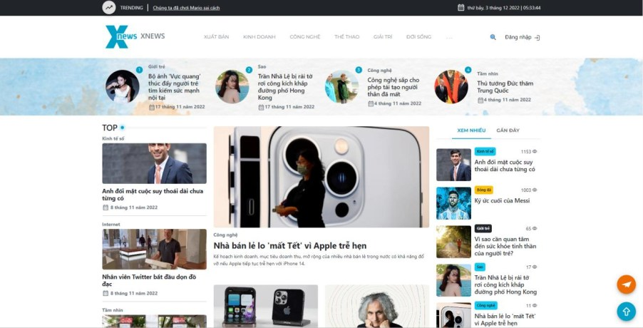

**CHƯƠNG 3: KẾT QUẢ THỰC HIỆN 3.1.** **Giao diện trang chủ**

**Trang chủ** hiển thị những thông tinh chính của website. Khi vào trang chủ người dùng sẽ thấy được những tin tức hot nhất và mới nhất, bên cạnh đó là những chuyên mục để người dùng dễ dàng tìm kiếm những tin tức có liên quan đến chuyên mục đó. Không những vậy hệ thống còn tổng hợp những bài viết được xem nhiều nhất hiển thị lên cho người dùng dễ dàng nắm bắt được tin tức mà mọi người, xã hội đang theo dõi. Hơn nữa, mỗi lần người dùng truy cập hệ thống xem tin tức hệ thống sẽ tự ghi lại những tin tức mà người dùng đã xem và lưu vào mục đã xem gần đây giúp cho người dùng có thể dễ dàng theo dõi lại tin tức mình đã xem trước đó.

*Hình 30. Giao diện trang chủ*

**3.2.** **Giao diện đăng ký tài khoản**

Để truy cập vào giao diện đăng ký, tại giao diện chính ta chọn đăng nhập, rồi từ màn màn hình đăng nhập, nếu người dùng chưa có tài khoản trên hệ thống thì có thể dễ dàng tạo một tài khoản mới tại đây.

Để đăng ký tài khoản, khi đến giao diện đăng ký ta thực hiện điền đầy đủ thông tin đăng ký vào hệ thống. Rồi chọn đăng ký.

Khi đăng ký tài khoản thành công hệ thống sẽ tự động đăng nhập rồi chuyển về Trang chủ cho người dùng.

*GVHD: TS. Bùi Võ Quốc Bảo* *38* *SVTH: Nguyễn Phước Nhân*

*Đề tài: Hệ thống quản lý tòa soạn*

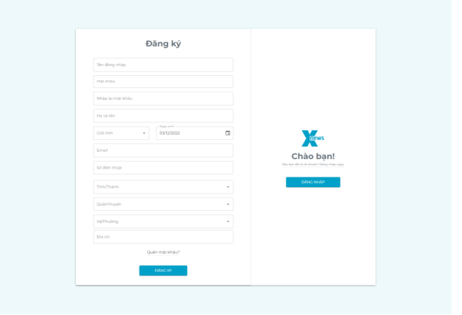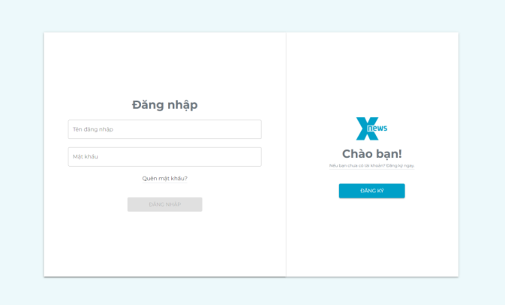

*Hình 31. Giao diện đăng ký*

**3.3.** **Giao diện đăng nhập tài khoản**

*Hình 32. Giao diện đăng nhập người dùng*

Trên màn hình chính người dùng có thể chọn đăng nhập ở gốc trên bên phải để thực hiện vào giao diện đăng nhập của hệ thống, hoặc từ trang đăng ký người dùng chỉ cần chọn đăng nhập thì lập tức được chuyển đến trang đăng nhập.

Khi nhập chọn **đăng nhập** thì tài khoản và mật khẩu của người dùng sẽ được gửi lên server và đối chiếu với cơ sở dữ liệu. Nếu tên tài khoản và mật khẩu hợp lệ, server sẽ gửi thông tin gửi dùng về cho client để lưu vào LocalStorage, đồng thời server cũng thực hiện Set Cookie ở client để nhằm mục đích duy trì phiên đăng nhập của người dùng.

*GVHD: TS. Bùi Võ Quốc Bảo* *39* *SVTH: Nguyễn Phước Nhân*

*Đề tài: Hệ thống quản lý tòa soạn*

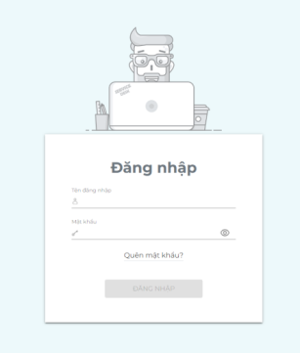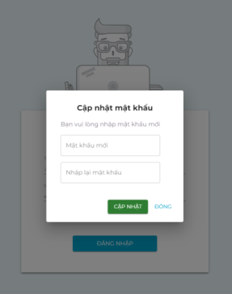

**3.4.** **Giao diện đăng nhập phía quản trị nội dung (CMS)**

Để truy cập vào hệ thống quản trị nội dung của tòa soạn thì người dùng phải đăng nhập vào hệ thống quản trị nội dung. Để vào được trang đăng nhập này, chúng ta thực hiện truy cập vào đường dẫn: [TEN_MIEN]/signin/cms (TEN_MIEN hiện tại là localhost).

Khi vào đường dẫn nàynếu đã đăng nhập thì hệ thống sẽ chuyển người dùng đến trang quản trị nội dung của hệ thống còn nếu chưa thì người dùng được yêu cầu đăng nhập.

Tài khoản đăng nhập ở trang quảng trị nội dung không thể được tạo bằng cách đăng ký tài khoản thông thường mà phải được tạo mới người dùng quản trị viên.

*Hình 33. Giao diện đăng nhập tài khoản phía quản trị nội dung*

Khi tạo tài khoản cho người dùng phía CMS thì người dùng sẽ được quản trị viên cấp cho 1 mật khẩu tạm thời và phải đổi mật khẩu ngay lần đăng nhập đầu tiên.

*Hình 34. Giao diện cập nhật lại mật khẩu lần đầu đăng nhập*

*GVHD: TS. Bùi Võ Quốc Bảo* *40* *SVTH: Nguyễn Phước Nhân*

*Đề tài: Hệ thống quản lý tòa soạn*

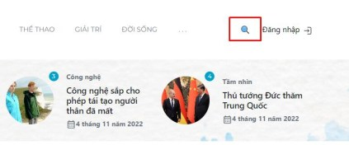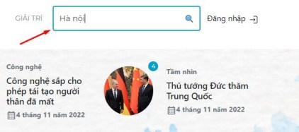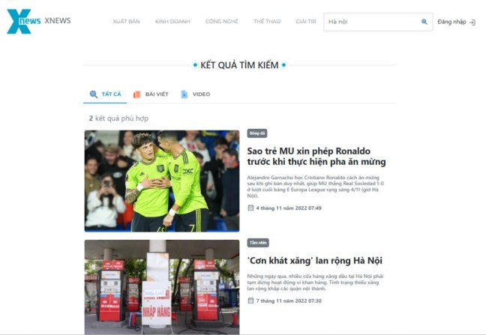

**3.5.** **Giao diện tính năng tìm kiếm tin tức**

Người dùng có thể dễ dàng thực hiện tính năng tìm kiếm trên website vì thanh tìm kiếm được thiết kế hiện thị ở mọi giao diện tin tức của hệ thống.

Chúng ta có thể thực hiện tìm kiếm đơn giản bằng cách gõ từ khóa vào thanh tìm kiếm rồi chọn tìm kiếm.

Lúc này hệ thống sẽ chuyển người dùng đến trang kết quả tìm kiếm.

*Hình 35. Kết quả tính năng tìm kiếm*

Kết quả tìm kiếm được hiển thị theo từ khóa không phân biệt chữ hoa chữ thường, có dấu hoặc không dấu. Và sẽ được phân loại theo lại tin, giúp tối ưu hóa như cầu tìm kiếm của người dùng.

*GVHD: TS. Bùi Võ Quốc Bảo* *41* *SVTH: Nguyễn Phước Nhân*

*Đề tài: Hệ thống quản lý tòa soạn*

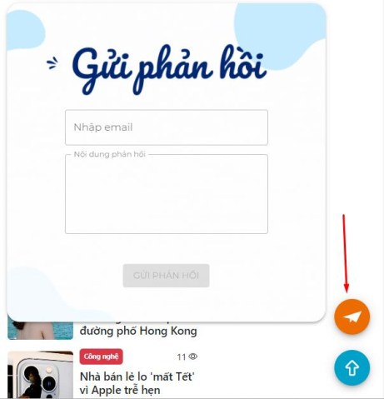

**3.6.** **Giao diện tính năng gửi phản hồi và đóng góp ý kiến đến tòa soạn**

Tại giao diện của tòa soạn ở góc dưới bên phải luôn luôn có một nút màu cam để độc giả có thể dễ dàng gửi phải hồi đến tòa soạn.

*Hình 36. Giao diện gửi phản hồi đến tòa soạn*

Cách gửi cũng đơn giản, gửi dùng chỉ cần nhập email và nội dung cần đóng góp rồi nhấn nút **Gửi phản hồi** thì thông tin phản hồi đã nhanh chóng được chuyển đến những người quản trị tòa soạn.

**3.7.** **Giao diện nhận thông báo từ hệ thống của người dùng**

*Hình 37. Giao diện nút thông báo*

Khi đăng nhập vào hệ thống người dùng sẽ có một **khung thông báo thời gian thực**, nghĩa là mỗi sự kiện diễn ra đều được thông báo và hiển thị cho người dùng ngay lập tức. Số trên chuông thông báo là số lượng thông báo mà người dùng chưa xem qua. Điều này giúp chúng ta dễ dàng nắm bắt những thông báo, tin tức mới nhất từ hệ thống tòa soạn một cách nhanh chóng nhất.

*GVHD: TS. Bùi Võ Quốc Bảo* *42* *SVTH: Nguyễn Phước Nhân*

*Đề tài: Hệ thống quản lý tòa soạn*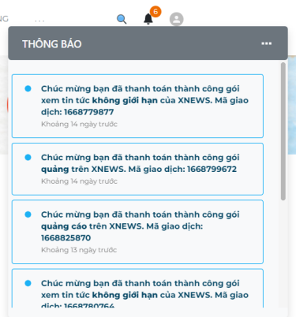

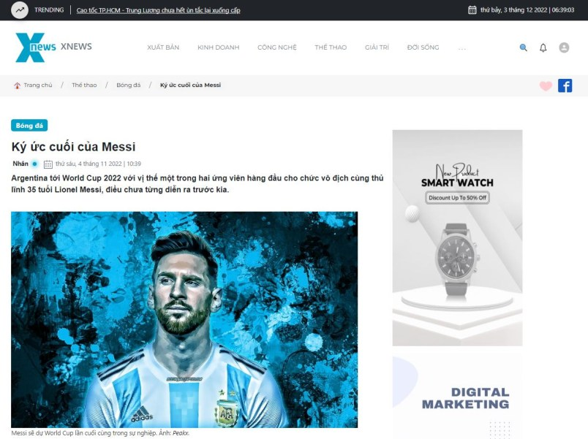

*Hình 38. Giao diện danh sách thông báo*

Nội dung thông báo bao gồm các thông tin như nội dung thôi báo, thời gian và nếu chưa đọc thì nội dung sẽ được in đậm lên để cho người dùng chú ý đến nó.

**3.8.** **Giao diện xem chi tiết tin tức**

*Hình 39. Giao diện xem chi tiết tin tức*

*GVHD: TS. Bùi Võ Quốc Bảo* *43* *SVTH: Nguyễn Phước Nhân*

*Đề tài: Hệ thống quản lý tòa soạn* **3.9.** **Giao diện bình luận**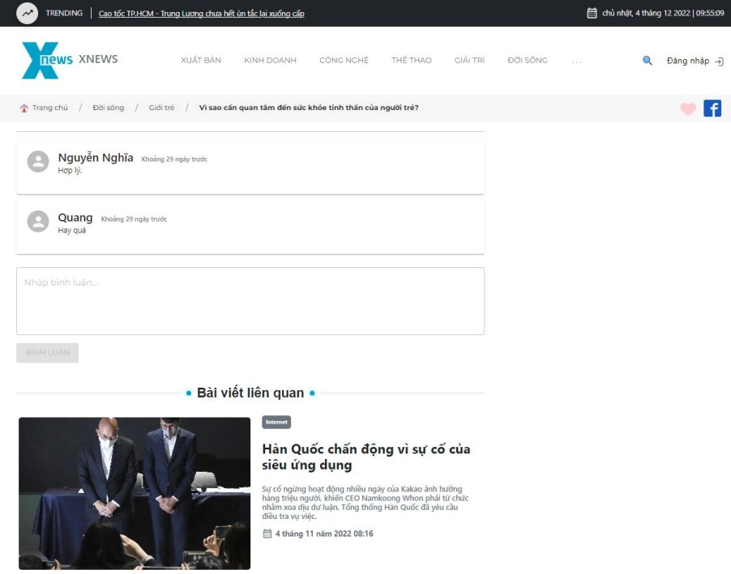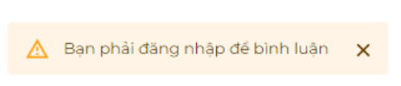

Ở mỗi tin tức đều có mục bình luận cho phép người dùng nhập bình luận của mình đối với bài viết. Ai cũng có thể xem bình luận của bài hát nhưng để bình luận thì phải là người dùng thành viên. Mục bình luận nằm ở cuối cùng của tin và nơi đây cũng sẽ hiện ra những bình luận mồi của tác giả, giúp tăng tương tác bài viết.

*Hình 40. Giao diện bình luận*

Đối với người dùng khách thì chỉ có thể xem bình luận. Khi nhập bình luận sẽ nhận được yêu cầu đăng nhập để bình luận.

*Hình 41. Giao diện bình luận của người dùng khách*

*GVHD: TS. Bùi Võ Quốc Bảo* *44* *SVTH: Nguyễn Phước Nhân*

*Đề tài: Hệ thống quản lý tòa soạn*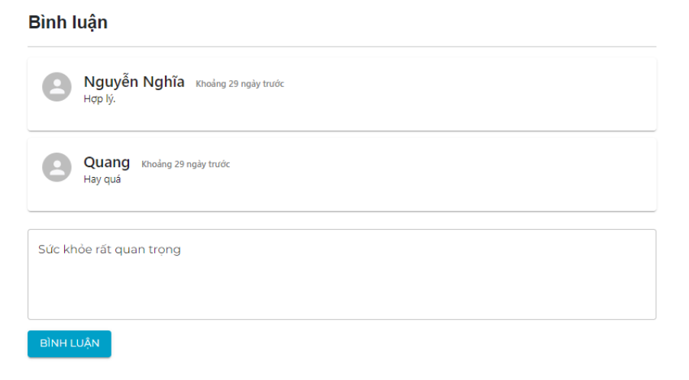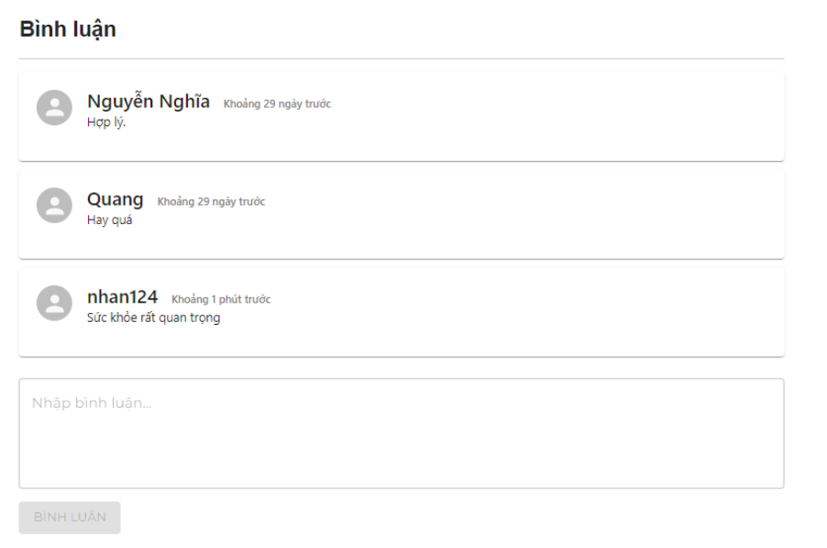

Đối với người dùng thanh viên thì họ có thể thực hiện bình luận trên hệ thống

*Hình 42. Giao diện bình luận của người dùng thành viên*

*Hình 43. Giao diện đã bình luận thành công*

*GVHD: TS. Bùi Võ Quốc Bảo* *45* *SVTH: Nguyễn Phước Nhân*

*Đề tài: Hệ thống quản lý tòa soạn* **3.10. Giao diện yêu thích tin**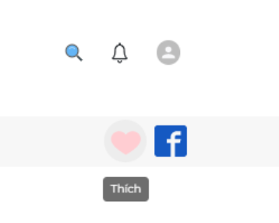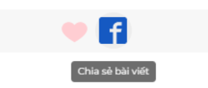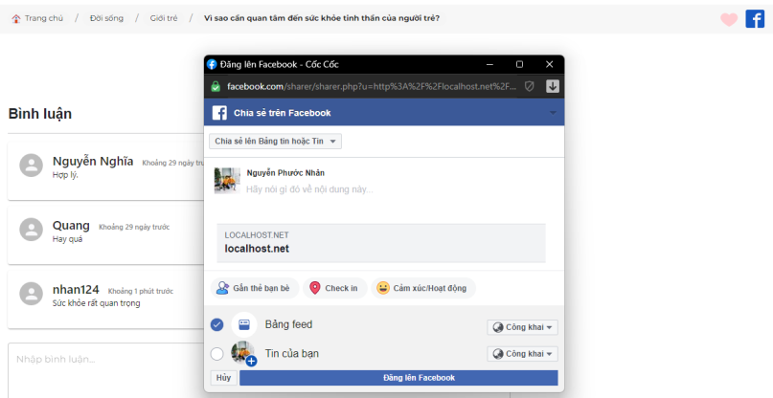

Để yêu yêu thích tin ở giao diện chi tiết tin chỉ cần chọn vào trái tin ở đầu tin để bày tỏ cảm xúc đối với tác giả.

*Hình 44. Giao diện yêu thích tin*

**3.11. Giao diện chia sẻ tin lên Facebook**

Ngoài việc xem tin trên hệ thống người dùng có thể chia sẻ tin mình muốn lan tỏa để mọi người lên mạng xã hội Facebook

*Hình 45. Giao diện chia sẻ tin lên Facebook*

*GVHD: TS. Bùi Võ Quốc Bảo* *46* *SVTH: Nguyễn Phước Nhân*

*Đề tài: Hệ thống quản lý tòa soạn*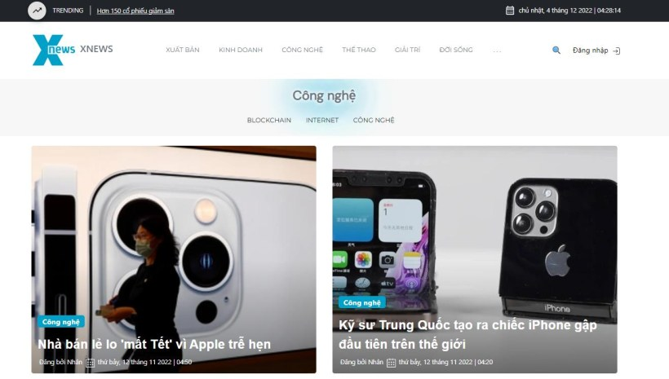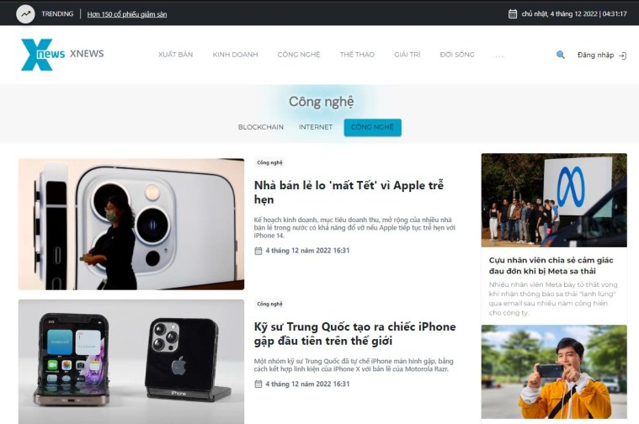

**3.12. Giao diện chức năng hiển thị theo chuyên mục**

Ngoài việc xem các tin tức ở màn hình chính, thì người dùng cũng có thể chọn xem tin tức theo chuyên mục của hệ thống.

*Hình 46. Giao diện chức năng xem theo chuyên mục*

Trong chuyên mục sẽ có những chuyên mục con nữa. Người dùng vẫn có thể chọn vào chuyên mục con để tập trung xem vào nhưng tin tức theo chuyên mục nhất định.

*Hình 47. Giao diện xem tin theo chuyên mục con*

*GVHD: TS. Bùi Võ Quốc Bảo* *47* *SVTH: Nguyễn Phước Nhân*

*Đề tài: Hệ thống quản lý tòa soạn*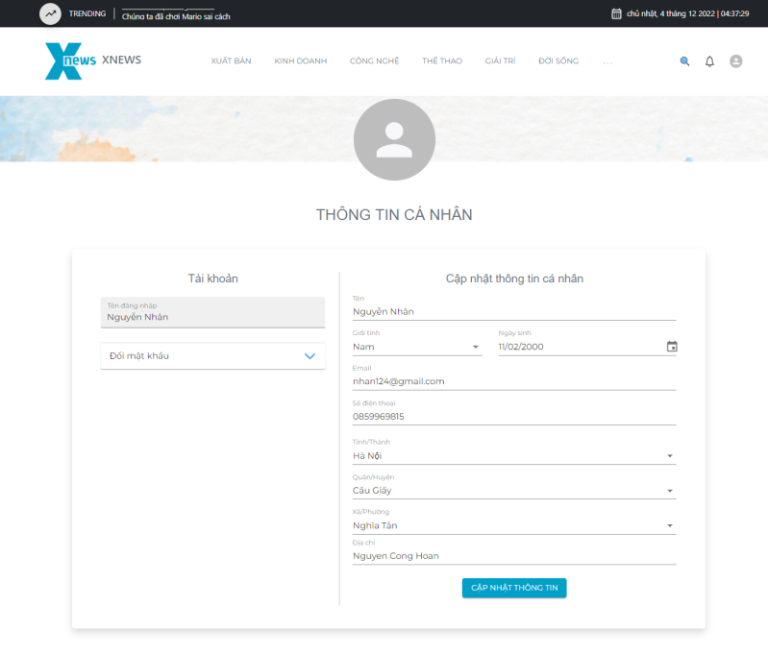

**3.13. Giao diện quản lý trang cá nhân và đổi mật khẩu**

Khi đăng nhập vào hệ thống người dùng sẽ có thể tự quản lý thông tin cá nhân, để họ có thể dễ dàng thay đổi cập nhật nó.

*Hình 48. Giao diện chức năng quản lý thông tin cá nhân*

Tại đây người dùng có thể tùy ý cập nhật thông tin cá nhân của mình ngoại trừ tên đăng nhập. Ở giao diện này cũng cho phép họ thay đổi mật khẩu của mình. Bằng cách chọn nút đổi mật khẩu trên màn hình.

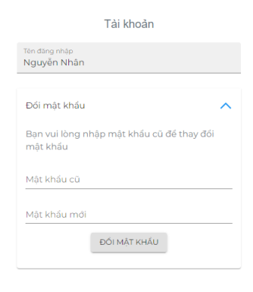

Lúc này sẽ có một form hiện cho ra phép người dùng đổi mật khẩu. Chỉ cần nhập mật khẩu hiện tại và mật khẩu mới, khi hệ thống xác thực hợp lệ thì mật khẩu sẽ được thay đổi. Vào lần đăng nhập sau người dùng có thể đăng nhập bằng mật khẩu mới.

*Hình 49. Giao diện đổi mật khẩu*

*GVHD: TS. Bùi Võ Quốc Bảo* *48* *SVTH: Nguyễn Phước Nhân*

*Đề tài: Hệ thống quản lý tòa soạn*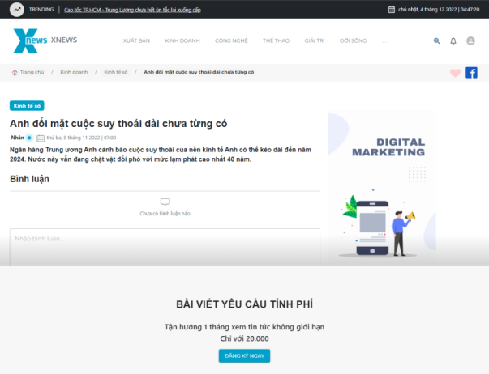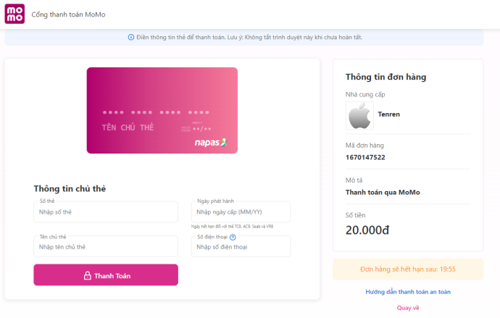

**3.14. Giao diện tính năng mua gói xem miễn phí và chặn quảng cáo**

*Hình 50. Giao diện bài viết yêu cầu tính phí*

Khi truy cập vào một bài viết có yêu cầu tính phí thì người dùng chỉ có thể xem được tiêu về và chaupe, và nhận được thông báo yêu cầu đăng ký xem tin tức miễn phí không giới hạn. Khi chọn vào nút **đăng ký ngay** trên màn hình thì nếu người dùng chưa đăng nhập sẽ được chuyển đến đăng nhập còn nếu đã đăng nhập thì hệ thống sẽ chuyển người dùng đến cổng thanh toán điện tử momo để thực hiện thanh toán.

*Hình 51. Giao diện cổng thanh toán điện tử momo*

*GVHD: TS. Bùi Võ Quốc Bảo* *49* *SVTH: Nguyễn Phước Nhân*

*Đề tài: Hệ thống quản lý tòa soạn*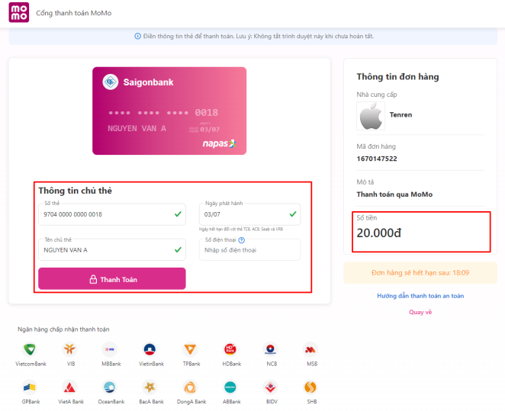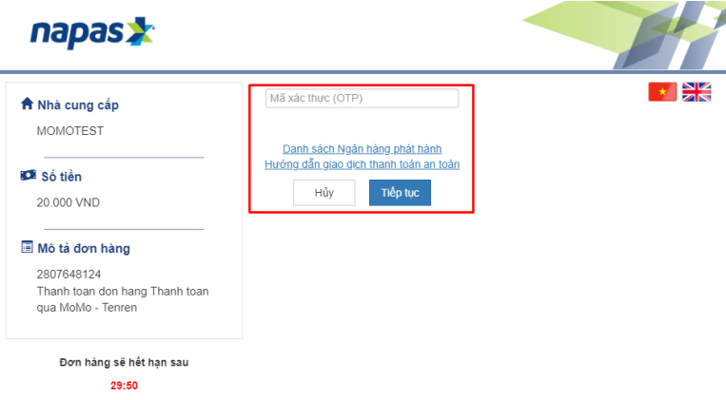

Tại đây để thanh toán người dùng buộc phải nhập vào thông tin thẻ thanh toán.

*Hình 52. Giao diện nhập thông tin thanh toán*

Sau khi nhập các thông tin thẻ ta tiếp tục chọn **Thanh toán.** Sẽ có một mã OTP gửi về điện thoại khách hàng. Và yêu cầu khách hàng nhập vào để hoàn tất thanh toán.

*Hình 53. Giao diện nhập OTP thanh toán*

*GVHD: TS. Bùi Võ Quốc Bảo* *50* *SVTH: Nguyễn Phước Nhân*

*Đề tài: Hệ thống quản lý tòa soạn*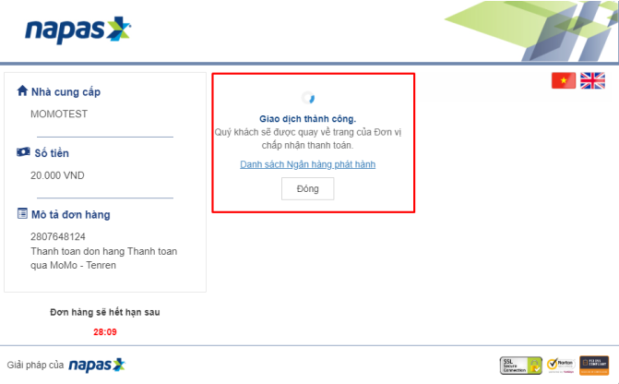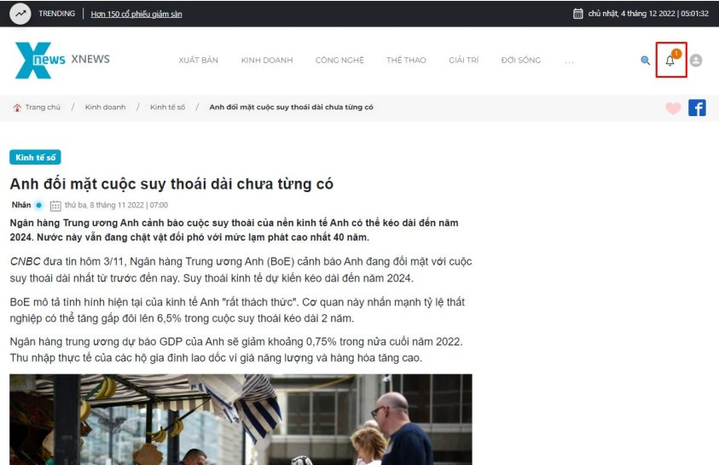

Sau khi xác nhận thành công. Hệ thống hiển thị “Giao dịch thành công” và chuyển người dùng về trang trước đó.

*Hình 54. Giao diện xác nhận OTP thành công*

Lúc này người dùng có thể xem tin tính phí và không hiện thị quảng cáo, đồng thời cũng có một thông báo mới xác nhận việc đăng ký gói trên hệ thống.

*Hình 55. Giao diện tin có phí sau khi đã đăng ký gói*

*GVHD: TS. Bùi Võ Quốc Bảo* *51* *SVTH: Nguyễn Phước Nhân*

*Đề tài: Hệ thống quản lý tòa soạn*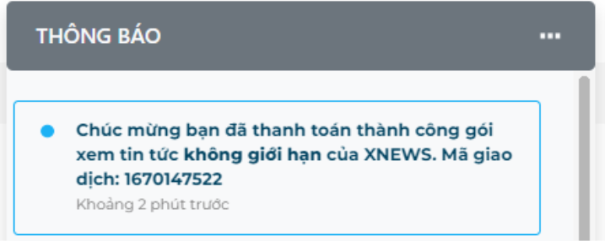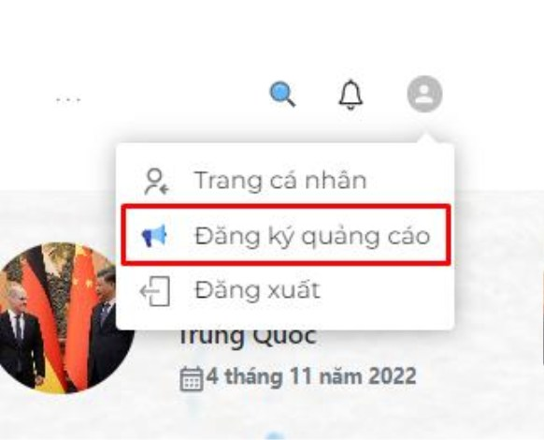

Và đây là thông báo xác nhận đăng ký gói thành công của hệ thống gửi người dùng.

*Hình 56. Giao diện thông báo đăng ký gói thành công*

**Lúc này tài người dùng có thể thoải mái xem tin tức dù có phí hay không phí mà không hiển thị quảng cáo.**

**Nếu trong quá trình thanh toán gặp lỗi người dùng sẽ trở về giao diện tin chưa được thanh toán**

**3.15. Giao diện đăng ký hiển thị quảng cáo trên hệ thống**

Ngoại trừ việc xem tin tức quảng cáo người dùng cũng có thể trả phí để hiển thị quảng cáo trên website vô cùng đơn giản.

Ở giao diện người dùng chọn vào avatar phía trên bên phải.

*Hình 57. Giao diện chọn nút “Đăng ký quảng cáo”*

*GVHD: TS. Bùi Võ Quốc Bảo* *52* *SVTH: Nguyễn Phước Nhân*

*Đề tài: Hệ thống quản lý tòa soạn*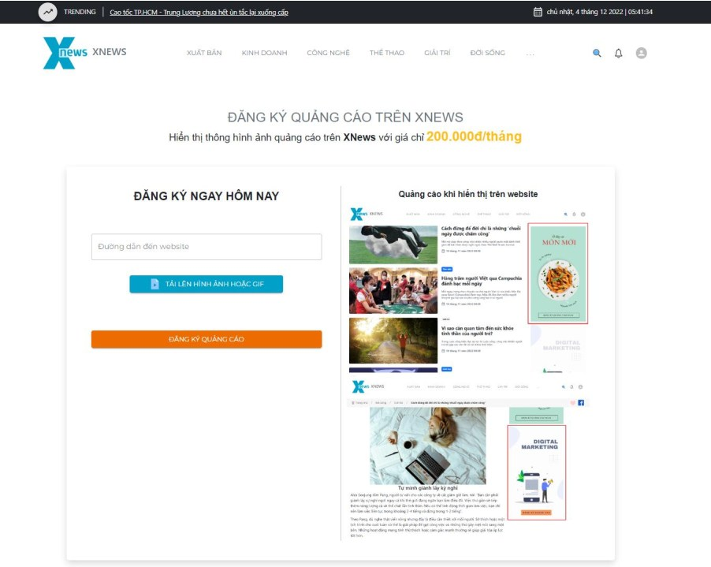

Khi chọn **Đăng ký quảng cáo** hệ thống sẽ chuyển người dùng đến trang đăng ký quảng cáo.

*Hình 58. Giao diện đăng ký quảng cáo trên hệ thống*

Nhập đường dẫn đến website quảng cáo và chọn **Tải hình ảnh hoặc gif.**

Khi tải nội dung quảng cáo lên thì người dùng sẽ được xem trước nội dung quảng cáo khi hiển thị trên website.

*GVHD: TS. Bùi Võ Quốc Bảo* *53* *SVTH: Nguyễn Phước Nhân*

*Đề tài: Hệ thống quản lý tòa soạn*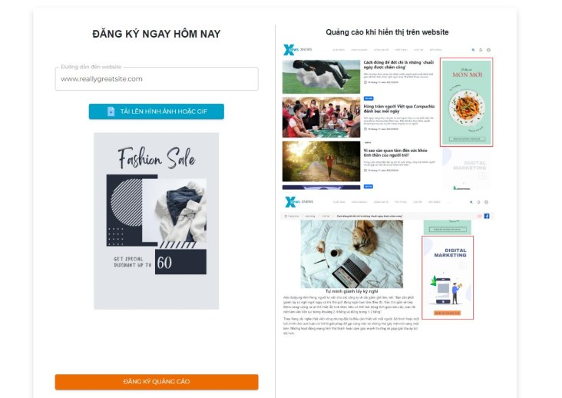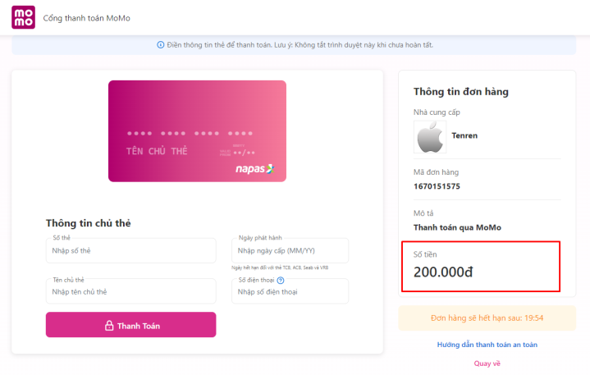

*Hình 59. Giao diện hiển thị sau khi thêm nội dung đăng ký quảng cáo*

Và để hoàn tất quá trình đăng ký này, người dùng sẽ chọn vào **Đăng ký quảng cáo** để thực hiện thanh toán và hoàn tất việc đăng ký quảng cáo.

Các bước thanh toán cũng thông qua cổng thanh toán điện tử Momo và giống như giao diện thanh toán lúc đăng ký gói xem miễn phí.

*Hình 60. Giao diện cổng thanh toán momo khi đăng ký quảng cáo*

Sau khi giao dịch thành công. Người dùng được chuyển về tranh chính.

*GVHD: TS. Bùi Võ Quốc Bảo* *54* *SVTH: Nguyễn Phước Nhân*

*Đề tài: Hệ thống quản lý tòa soạn*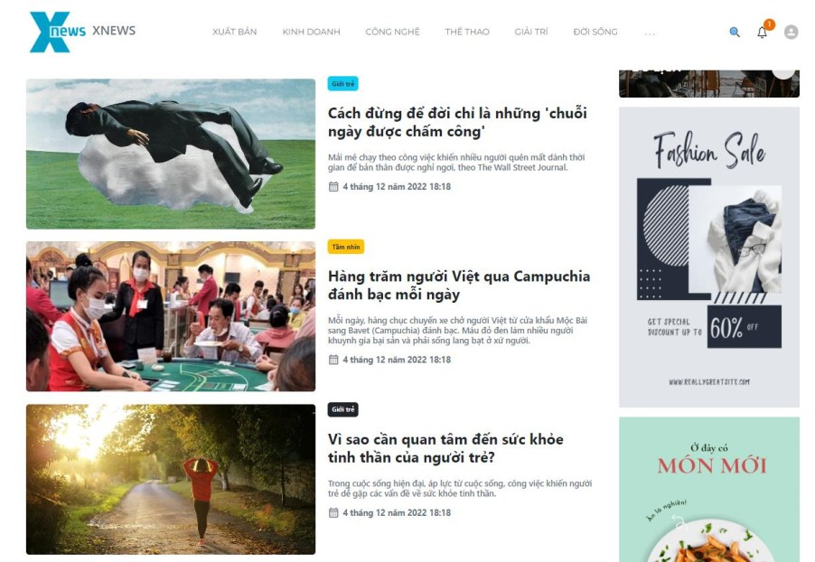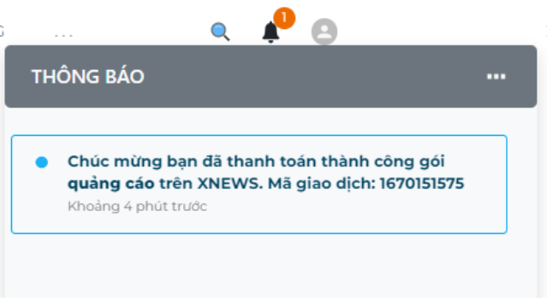

Lúc này quảng cáo đã được tải lên và hệ thống gửi thông báo xác nhận cho người dùng đã thanh toán thành công.

*Hình 61. Giao diện khi đăng ký quảng cáo thành công*

*Hình 62. Thông báo đăng ký quảng cáo thành công*

*GVHD: TS. Bùi Võ Quốc Bảo* *55* *SVTH: Nguyễn Phước Nhân*

*Đề tài: Hệ thống quản lý tòa soạn*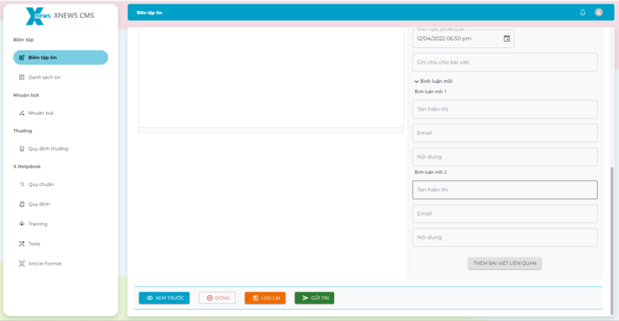

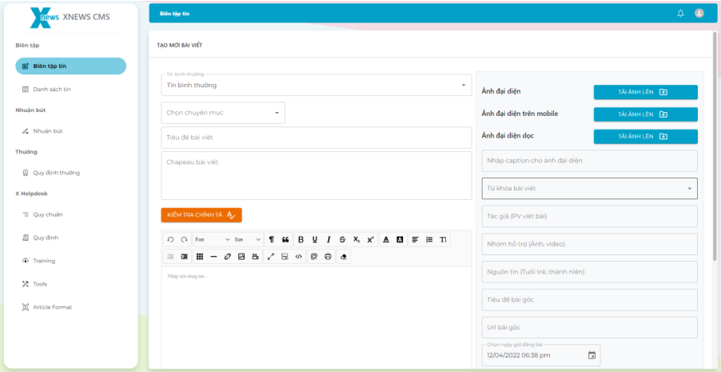**3.16. Giao diện chức năng biên tập tin** o *Giao diện phóng viên*

*Hình 63. Giao diện biên tập tin của phóng viên*

Phóng viên phải nhập đầy đủ các thông tin trong biên tập tin để có thể tải lên một tin. Sau khi nhập đầy đủ thông tin phóng viên có thể lưu tin hoặc gửi tin.

Phóng viên có thể chọn những bài viết liên quan để hiển thị dưới tin của mình.

*GVHD: TS. Bùi Võ Quốc Bảo* *56* *SVTH: Nguyễn Phước Nhân*

*Đề tài: Hệ thống quản lý tòa soạn*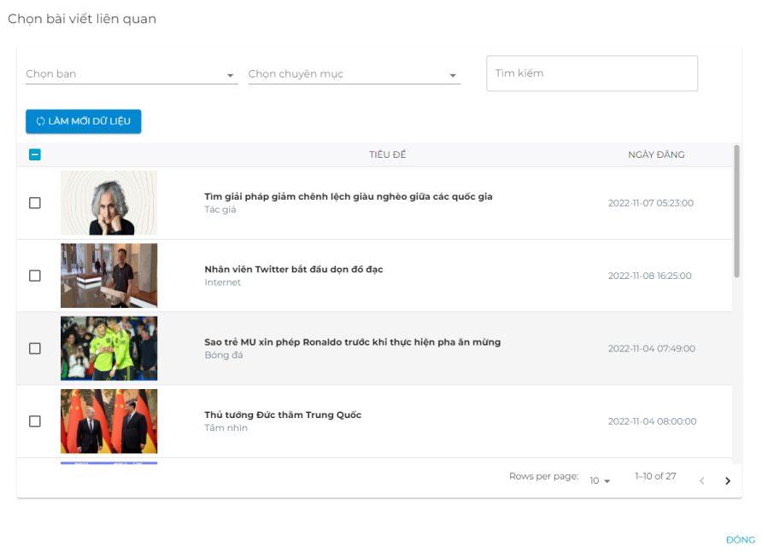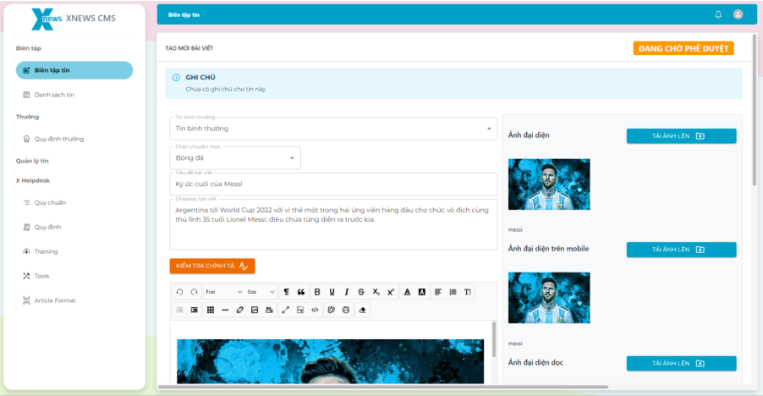

*Hình 64. Giao diện chọn bài viết liên quan*

o Giao diện bộ phận kiểm tra

**Sau khi gửi tin thì bộ phận kiểm tra có thể kiểm tra tin**

*GVHD: TS. Bùi Võ Quốc Bảo* *57* *SVTH: Nguyễn Phước Nhân*

*Đề tài: Hệ thống quản lý tòa soạn*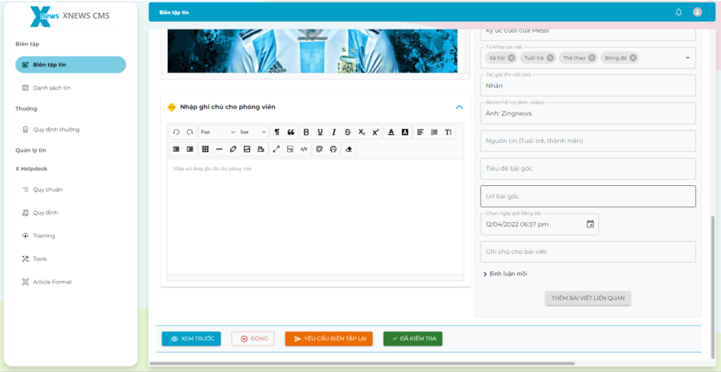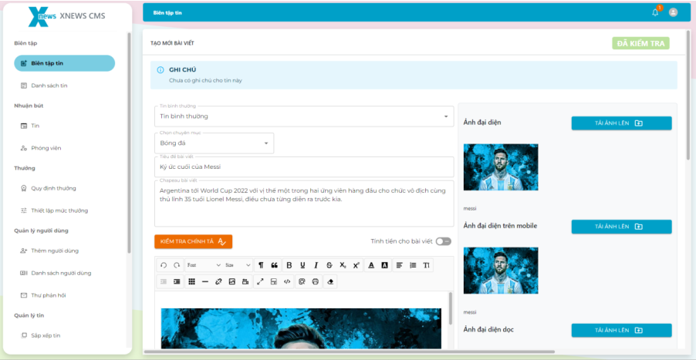

*Hình 65. Giao diện kiểm tra tin biên tập của bộ phận kiểm tra*

Bộ phận kiểm tra có thể nhập ghi chú cho tin sau đó yêu cầu biên tập lại hoặc đánh dấu đã kiểm tra. Ghi chú này sẽ được hiển thị đầu tiên tin cho người dùng biên tập tin này lần tiếp theo.

**Khi chọn đã kiểm tra thì trưởng ban biên tập có thể kiểm tra bài đăng**

o *Giao diện trưởng ban biên tập*

*GVHD: TS. Bùi Võ Quốc Bảo* *58* *SVTH: Nguyễn Phước Nhân*

*Đề tài: Hệ thống quản lý tòa soạn*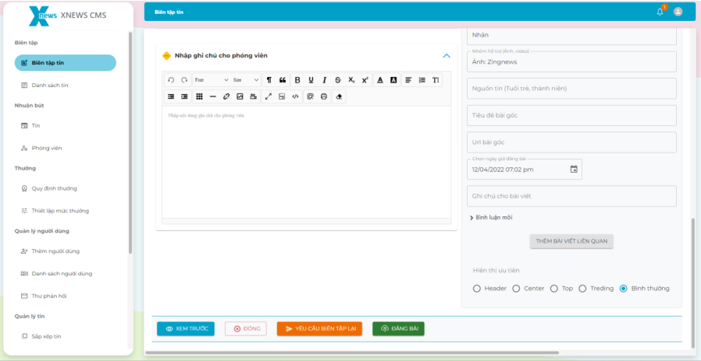

*Hình 66. Giao diện duyệt tin của trưởng ban biên tập*

Trưởng ban biên tập có thể thấy nội dung ghi chú của bộ phận kiểm trả ở trên cùng nội dung biên tập tin. Ở bước này trưởng ban biên tập sẽ kiểm tra lại và chọn cái vị trí ưu tiên cho tin. Cuối cùng là đăng tin lên website hoặc gửi về cho phóng viên biên tập lại nếu vài biết chưa đạt

Sau khi đăng bài trưởng ban biên tập có thể gỡ tin hoặc chỉnh sửa tin với trường hợp tin đã được đăng lên hệ thống website.

*Hình 67. Giao diện chỉnh cập nhật tin đã đăng của trưởng ban biên tập*

*GVHD: TS. Bùi Võ Quốc Bảo* *59* *SVTH: Nguyễn Phước Nhân*

*Đề tài: Hệ thống quản lý tòa soạn* **3.17. Giao diện quản lý tin**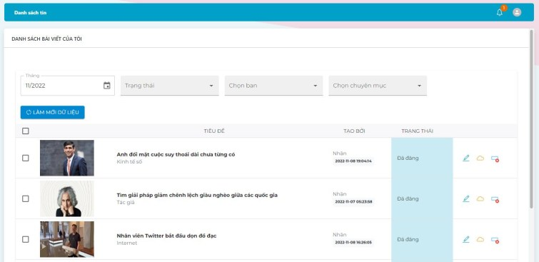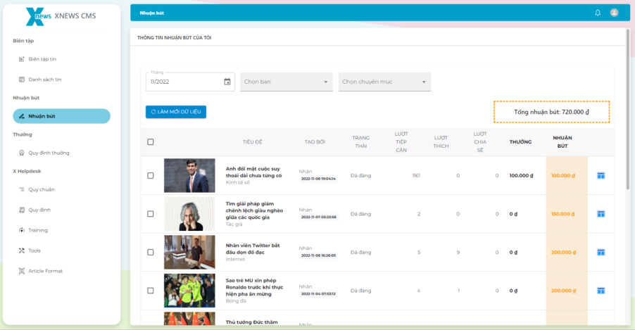

*Hình 68. Giao diện danh sách tin*

Về danh sách tin thì ở 3 người dùng phóng viên, bộ phận kiểm tra và trưởng ban biên tập đều có. Nhưng khác về nội dung hiển thị. Phóng viên chỉ có thể thấy những tin của phóng viên đó thôi.

**3.18. Giao diện quản lý nhuận bút**

o *Quản lý nhuận bút dành cho phóng viên*

*Hình 69. Giao diện quản lý nhuận bút cho phóng viên*

Phóng viên có thể quản lý nhuận bút của mình theo tháng, xem được nhuận bút theo từng tin và tổng nhuận bút. Và có thể chọn xem bài viết đó trên hệ thống.

*GVHD: TS. Bùi Võ Quốc Bảo* *60* *SVTH: Nguyễn Phước Nhân*

*Đề tài: Hệ thống quản lý tòa soạn*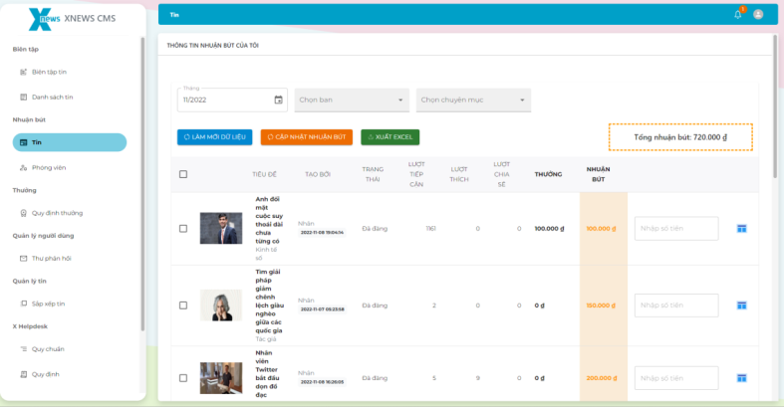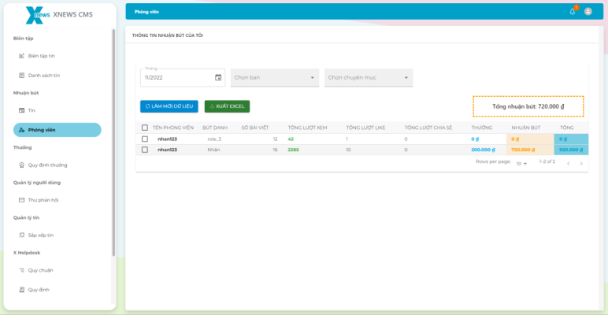

o *Quản lý nhuận bút tin dành cho trưởng ban biên tập*

*Hình 70. Giao diện quản lý nhuận bút và chấm nhuận bút dành trưởng ban biên tập*

Trưởng ban biên tập có thể chấm nhuận bút cho các tin đã đăng tải của phóng viên. Chỉ cần nhập số tiền vô ô **nhập số tiền** rồi chọn cập nhật nhuận bút để cập nhật nhuận bút cho tin đó. Trưởng ban biên tập cũng có thể chọn xem tin đó trên hệ thống.

o *Quản lý nhuận bút theo phóng viên dành cho trưởng ban biên tập*

*Hình 71. Giao diện quản lý nhuận bút theo phóng viên dành cho trưởng ban biên tập*

Trưởng ban biên tập có thể quan lý nhuận bút theo phóng viên trong tòa soạn. Thông qua đó có thể đánh giá được hiệu suất làm việc của phóng viên.

Ngoài ra trưởng ban biên tập có thể xuất danh sách nhuận bút tin ra file excel để tùy ý sử dụng.

*GVHD: TS. Bùi Võ Quốc Bảo* *61* *SVTH: Nguyễn Phước Nhân*

*Đề tài: Hệ thống quản lý tòa soạn* **3.19. Giao diện quy định thưởng**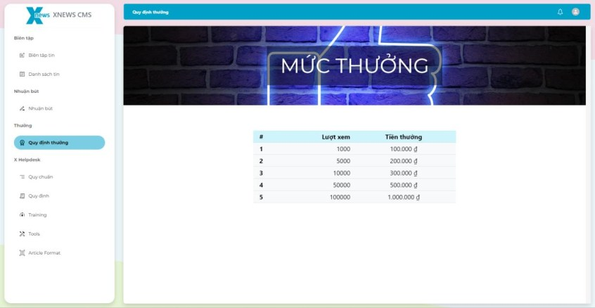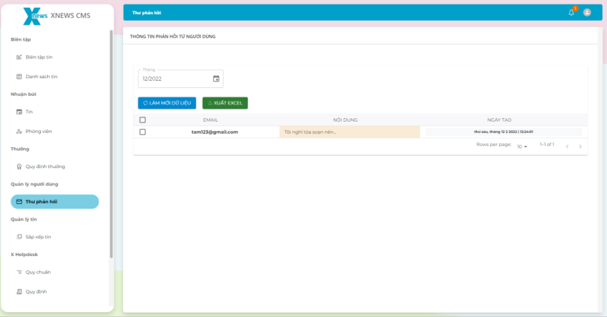

*Hình 72. Giao diện quy định thưởng*

Nhân viên trong tọa soạn sẻ có thêm xem được quy định về mức thưởng của tòa soạn đối với mỗi tin, để biết là tin của mình có đạt được mức thưởng hay không.

**3.20. Giao diện thư phản hồi từ người dùng**

Tổng biên tập và trưởng ban biên tập có thể xem được thư phản hồi từ người dùng theo tháng. Ở đây họ có thể xem, xuất ra file excel để tùy ý sử dụng.

*Hình 73. Danh sách thư phản hồi người dùng*

*GVHD: TS. Bùi Võ Quốc Bảo* *62* *SVTH: Nguyễn Phước Nhân*

*Đề tài: Hệ thống quản lý tòa soạn*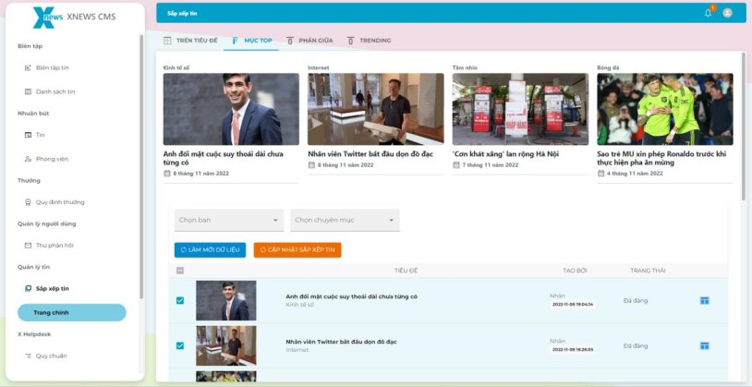

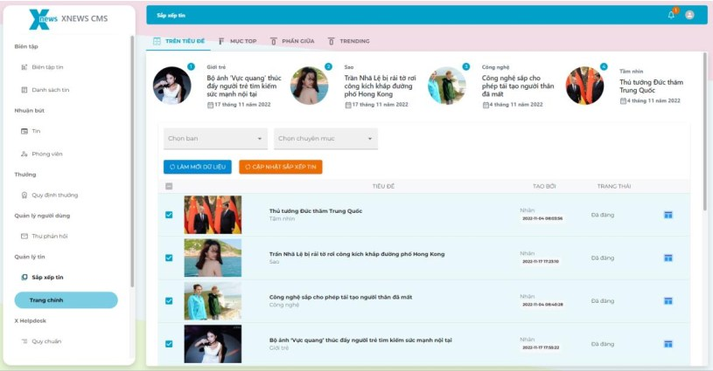**3.21. Giao diện sắp xếp tin hiển thị ưu tiên trên hệ thống** o *Chọn tin ưu tiên phần tiêu đề*

*Hình 74. Giao diện sắp xếp tin trên phần tiêu đề*

Ở đây trưởng ban biên tập có thể thực hiện chọn tin được hiển thị trên mục tiêu đề bằng cách check vào những ô nào mà trưởng ban biên tập muốn. Nếu đã đủ số lượng thì không thể chọn nữa. Rồi chọn cập nhật sắp xếp tin để xác nhận những lựa chọn.

o *Chọn tin ưu tiên phần top*

*Hình 75. Giao diện sắp xếp tin trên phần top*

Ngoài việc chọn tin thì trưởng ban biên tập còn có thể xem trước những tiên đã chọn sẽ được hiển thị như thế nào, ra sao.

*GVHD: TS. Bùi Võ Quốc Bảo* *63* *SVTH: Nguyễn Phước Nhân*

*Đề tài: Hệ thống quản lý tòa soạn*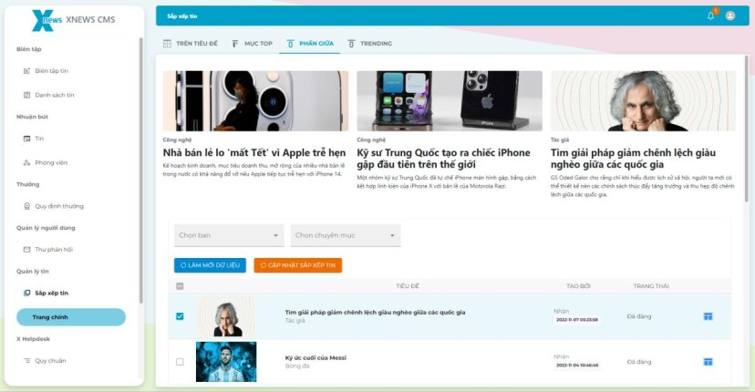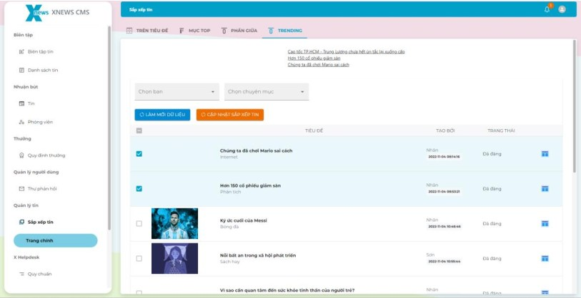

o *Chọn tin ưu tiên phần giữa*

*Hình 76. Giao diện sắp xếp tin trên phần top*

Tương tự như các mục khác, mục tin ở giữa trang cũng được trưởng ban biên tập chọn và hiển thị lên màn hình. Trưởng ban biên tập có thể lọc danh sách tin theo ban theo chuyên mục dễ dàng tìm tin muốn hiển thị ưu tiên.

o *Chọn tin ưu tiên phần trending*

*Hình 77. Giao diện sắp xếp tin trên phần trending*

Đây là những tin được hiển thị trên cùng website và những tiêu đề sẽ thay nhau hiển thị cho người dùng thấy.

Người dùng có thể chọn nút **Làm mới dữ liệu** để tải lại danh sách tin mới nhất.

*GVHD: TS. Bùi Võ Quốc Bảo* *64* *SVTH: Nguyễn Phước Nhân*

*Đề tài: Hệ thống quản lý tòa soạn* **3.22. Giao diện quản lý người dùng**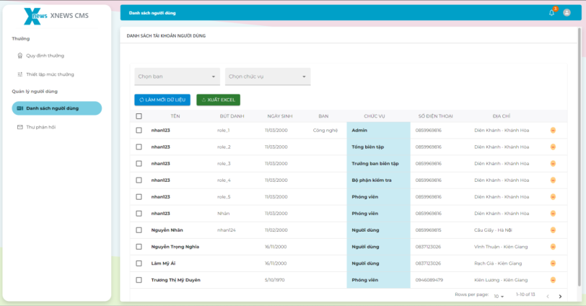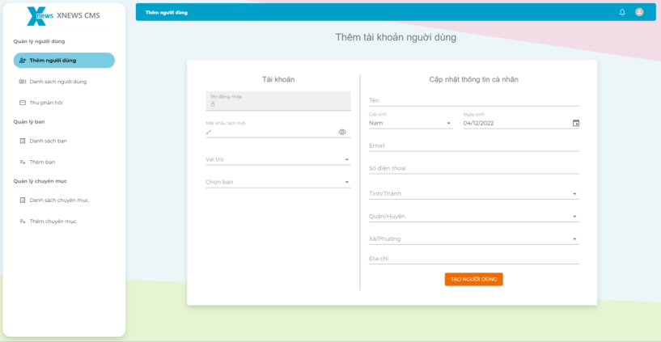

o *Danh sách người dùng*

*Hình 78. Giao diện hiển thị danh sách người dùng*

Người quản trị viên và tổng biên tập là hai người dùng có thể thực hiện quản lý danh sách người dùng, ở danh sách người dùng thì người dùng có thể xóa tài khoản người dùng hoặc xuất danh sách người dùng ra file excel. Trong đó, tính năng lọc giúp cho người dùng dễ dàng lọc lại danh sách theo ban, theo chức vụ.

o *Thêm người dùng*

*Hình 79. Giao diện thêm tài khoản người dùng*

*GVHD: TS. Bùi Võ Quốc Bảo* *65* *SVTH: Nguyễn Phước Nhân*

*Đề tài: Hệ thống quản lý tòa soạn*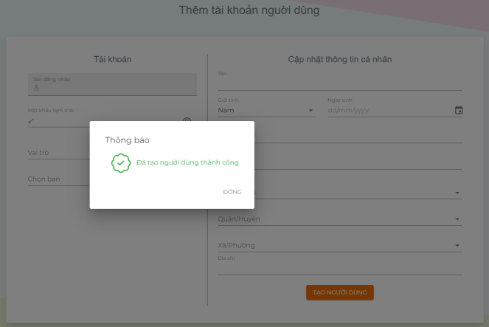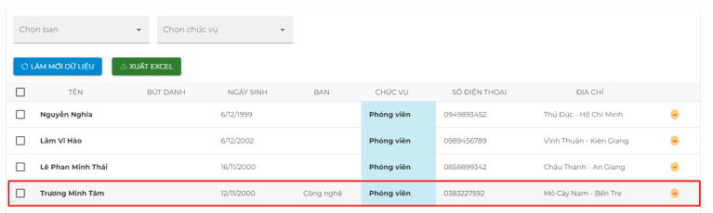

**Người quản trị** có thể thực hiện thêm tài khoản người dùng và cấp cho họ một mật khẩu tạm thời. Khi đăng nhập lần đầu với tài khoản tạm thời, người dùng phải thay đổi mật khẩu mới có thể tiếp tục.

*Hình 80. Giao diện thêm người dùng thành công*

*Hình 81. Giao diện người dùng mới được thêm vào danh sách*

*GVHD: TS. Bùi Võ Quốc Bảo* *66* *SVTH: Nguyễn Phước Nhân*

*Đề tài: Hệ thống quản lý tòa soạn*

**CHƯƠNG 4: ĐÁNH GIÁ KIỂM THỬ 4.1. Mục tiêu kiểm thử**

Mục tiêu kiểm thử là để phát hiện lỗi trên hệ thống và các tính năng có hoạt động

đúng như mong muốn hay không.

***Mục tiêu cần đạt được:*** Quá trình kiểm thử bao gồm kiểm thử tính khả dụng, kiểm

thử chức năng, kiểm thử cơ sở dữ liệu, kiểm thử tính bảo mật.

➢Kiểm thử tính khả dụng

o Kiểmtra website, giao diện có thân thiện dễ sử dụng với người dùng haychưa o Kiểm thử khi sử dụng trên các nền tảng khác nhau.

o Kiểm tra nội dung chính xác, không có lỗi chính tả hay cú pháp. o Liên kết, chuyển trang trên website có ổn định hay không.

o Hiển thị thông báo đối với các hoạt động cập nhật, xóa. ➢Kiểm thử các chức năng

o Đầu tiên kiểm tra các chức năng có hoạt động đúng với mục tiêu đề ra hay chưa.

o Kiểm tra các trường input đã được validate hết chưa.

o Kiểm tra dữ liệu khi lưu, cập nhật xuống database có khớp với data nhập vào hay chưa.

o Kiểm tra các đường dẫn đã đi đến tính năng mong đợi chưa.

o Kiểm tra tính ràng buộc dữ liệu, dữ liệu rỗng, hiển thị thông báo lỗi khi nhập sai dữ liệu.

➢ Kiểm thử cơ sở dữ liệu

o Kiểm tra dữ liệu hiên thị trên giao diện có khớp với dữ liệu trong cơ sở dữ liệu không.

o Kích thước cơ sở dữ liệu có phù hợp hay chưa. o Các ràng buộc dữ liệu có phù hợp hay không.

o Kiểm tra tính hợp lệ khi nhập các dữ liệu không hợp lệ.

*GVHD: TS. Bùi Võ Quốc Bảo* *67* *SVTH: Nguyễn Phước Nhân*

*Đề tài: Hệ thống quản lý tòa soạn* **4.2. Kịch bản kiểm thử**

4.2.1. Kịch bản kiểm thử chức năng

**STT** **Mô tả**

1 Chức năng đăng ký tài khoản

2 Chức năng đăng nhập tài khoản

3 Chức năng tìm kiếm tin tức

4 Chức năng gửi phản hồi và đóng góp ý kiến

5 Chức năng xem chi tiết tin

6 Chức năng chia sẻ bài viết lên Facebook

7 Chức năng yêu thích và bình luận vài viết

8 Xem những bài viết gần đây

9 Tính năng quản lý thông tin cá nhân

10 Chức năng đăng ký quảng cáo trên website

11 Chức năng đăng ký xemtin hót miễn phí và tắt quảng cáo

12 Chức năng thêm tin

13 Quản lý tin cho phóng viên

14 Quản lý tin cho bộ phận kiểm tra

15 Quản lý tin cho trưởng ban biên tập

16 Quản lý nhuận bút cho phóng viên

17 Quản lý nhuận bút cho trưởng ban biên tập

18 Quản lý phản hồi từ độc giả

19 Chức năng sắp xếp tin ưu tiên

20 Chức năng quản lý tải khoản người dùng

**Ngày tháng năm**

06/12/2022

06/12/2022

06/12/2022

06/12/2022

06/12/2022

06/12/2022

06/12/2022

06/12/2022

06/12/2022

06/12/2022

06/12/2022

06/12/2022

06/12/2022

06/12/2022

06/12/2022

06/12/2022

06/12/2022

06/12/2022

06/12/2022

06/12/2022

*Bảng 2. Bảng kiểm thử chức năng*

*GVHD: TS. Bùi Võ Quốc Bảo* *68* *SVTH: Nguyễn Phước Nhân*

*Đề tài: Hệ thống quản lý tòa soạn*

4.2.2. Kịch bản kiểm thử tính tương thích

**STT** **Mô tả**

1 Khả năng chuyển trang trên các trình duyệt khác nhau

**Ngày tháng năm**

06/12/2022

*Bảng 3. Bảng kiểm thử khả năng tương thích* 4.2.3. Kịch bản kiểm thử tính bảo mật

**STT** **Mô tả**

1 Chức năng bảo mật khi đăng nhập

2 Kiểm tả các dữ liệu khi nhận dữ liệu từ client

3 Kiểm tra token người dùng khi gửi request

4 Kiểm tra dữ liệu truyền vào các ô input

**Ngày tháng năm**

06/12/2022

06/12/2022

06/12/2022

06/12/2022

*Bảng 4. Bảng kiểm thử tính bảo mật* 4.2.4. Kịch bản kiểm thử Cơ sơ dữ liệu

**STT** **Mô tả** **Ngày tháng năm**

1 Dữ liệu hiển thị

2 Kích thước dữ liệu

3 Tính hợp lệ của dữ liệu

06/12/2022

06/12/2022

06/12/2022

*Bảng 5. Bảng kiểm thử Cơ sở dữ liệu* **4.3. Môi trường kiểm thử**

➢ Phần cứng

o Thiết bị kiểm thử: Laptop Accer Aspire A175-72G o Cấu hình thiết bị

▪ CPU: Intel® Core™ i5-8300H @ 2.30Hz (8CPUs), ~2.3Hz ▪ Ram 16GB

▪ Hệ điều hành: Windows 11 Home Single Language 64-bit ➢ Phần mềm

o Trình duyệt Cốc Cốc

o Visual studio code: Có cài đặt extension Thunder Client để REST API server o Trình duyệt Opera

*GVHD: TS. Bùi Võ Quốc Bảo* *69* *SVTH: Nguyễn Phước Nhân*

*Đề tài: Hệ thống quản lý tòa soạn* **4.4. Kết quả kiểm thử**

Kết quả kiểm thử qua các kịch bản

**Kịch bản**

Kiểm thử chức năng

Kiểm thử khả năng tương thích

Kiểm thử tính bảo mật

Kiểm thử Cơ sở dữ liệu

**Trạng thái**

Thành công

Thành công

Thành công

Thành công

*GVHD: TS. Bùi Võ Quốc Bảo* *70* *SVTH: Nguyễn Phước Nhân*

*Đề tài: Hệ thống quản lý tòa soạn*

**PHẦN 3: KẾT LUẬN I.** **KẾT QUẢ ĐẠT ĐƯỢC**

**1. Về lý thuyết**

Sau quá trình nghiên cứu, tìm tòi, học hỏi về công nghệ, về kiến thức chuyên môn để thực hiện đề tài thì bản thân đã có được cái nhìn tổng quát hơn trong việc xây dựng một website từ phân tích hệ thống đến thiết kế và cuối cùng là lập trình.

Bên cạnh đó bản thân cũng học được nhiều kiến thức mới, công nghệ mới cũng như việc sử dụng các phần mềm hỗ trợ như Visual Code, DBeaver, DbSchema…

**2. Về chương trình**

Kết quả đạt được sau khi thực hiện đề tài là bản thân đã xây dựng thành công một hệ thống quản lý tòa soạn bao gồm các chức năng cơ bản như đăng ký, đăng nhập, các tính năng cơ bản của website tin tức, tính tiền một số bài viết, cho phép thuê hiển thị quảng cáo trên website, hệ thống quản trị với nhiều vai trò người dùng khác nhau như khách vãng lai (Người chưa có tài khoản), khách thành viên (Người đã có tài khoản) và phóng viên, bộ phận kiểm tra, trưởng ban biên tập, tổng biên tập và người quản trị viên.

**3. Về khả năng ứng dụng**

Để có thể áp dụng vào thực tế thì website cần thêm một số tính năng nữa, đồng thời thiết kế Responsive để có thể truy cập được từ nhiều thiết bị khác nhau như điện thoại, máy tính bảng… Đồng thời phải tăng tính bảo mật của website trước khi áp dụng vào thực tế.

**II.** **HẠN CHẾ**

Vì thời gian có hạn và kiến thức của bản thân còn hạn chế nên vẫn chưa thể hoàn chỉnh ở những vấn đề sau:

• Chưa responsive tốt website để sử dụng được trên tất cả các thiết bị khác. • Tính bảo mật còn hạn chế.

• Chưa xử lý hết trường hợp của một hệ thống quản lý tòa soạn.

**III.** **HƯỚNG PHÁT TRIỂN**

Một số tính năng cần phát triển thêm:

• Xây dựng thêm ứng dụng di động cho người dùng dễ dàng truy cập. • Tự động đăng bài theo thời gian thực được thiết lập trước đó.

• Thêm giao diện hiển thị chi tiết chi cho mỗi loại tin.

• Thêm nhiều công thanh toán cho người dùng lựa chọn.

*GVHD: TS. Bùi Võ Quốc Bảo* *71* *SVTH: Nguyễn Phước Nhân*

*Đề tài: Hệ thống quản lý tòa soạn*

**TÀI LIỆU THAM KHẢO** [1] "Getting Started". 2022. reactjs.org.

*https://reactjs.org/docs/getting-started.html.*

[2] "The PHP Framework for Web Artisans". 2022. laravel.com.

[*https://laravel.com/.*](https://laravel.com/)

[3] L. P. M. Thái, “Niên luận cơ sở”, *Xây dựng website bán cây cảnh bằng công nghệ React và NodeJs.*

[4] N. T. C. Tiên, “Luận văn tốt nghiệp”, *Hệ thống hỗ trợ tư vấn tuyển sinh.*

[5] ThS. Phan Tấn Tài, KS. Trần Nguyễn Minh Thái, KS. Nguyễn Thanh Hải, "Giáo trình Phân tích và Thiết kế hệ thống thông tin.," 2012.

[6] TS. Phạm Thị Xuân Lộc - TS. Phạm Thị Ngọc Diễm, "Giáo trình Ngôn ngữ mô hình hóa UML".

[7] "Service Worker API". 2022. developer.mozilla.org. [*https://developer.mozilla.org/en-US/docs/Web/API/Service_Worker_API.*](https://developer.mozilla.org/en-US/docs/Web/API/Service_Worker_API)

[8] "Zing News ". 2022. zingnews.vn. [*https://zingnews.vn/.*](https://zingnews.vn/)

[9] "neeon – Just another WordPress site". 2022. radiustheme.com. [*https://radiustheme.com/demo/wordpress/themes/neeon/.*](https://radiustheme.com/demo/wordpress/themes/neeon/)

[10] "W3Schools Online Web Tutorials". 2022. Www.W3schools.Com. [*https://www.w3schools.com/.*](https://www.w3schools.com/)

[11] "laravel-medialibrary". 2022. github.com.

[*https://github.com/spatie/laravel-medialibrary.*](https://github.com/spatie/laravel-medialibrary)

[12] "Notifications". 2022. laravel.com. [*https://laravel.com/docs/8.x/notifications.*](https://laravel.com/docs/8.x/notifications)

[13] "Making React realtime with websockets". 2022. pusher.com. [*https://pusher.com/tutorials/react-websockets/.*](https://pusher.com/tutorials/react-websockets/)

[14] "Payment with MoMo". 2022. viblo.asia.

[*https://viblo.asia/p/payment-with-momo-eW65GbpOlDO.*](https://viblo.asia/p/payment-with-momo-eW65GbpOlDO)

*GVHD: TS. Bùi Võ Quốc Bảo* *72* *SVTH: Nguyễn Phước Nhân*

*Đề tài: Hệ thống quản lý tòa soạn*

**PHỤ LỤC 1. Thực thể NEWS**

**STT** **Tên trường**

**Kiểu dữ Kích Not Ràng liệu thước null buộc**

**Diễn giải**

**1** id_new Integer X PK Mã tin

**2** title

**3** chapeau

Variable characters

Variable characters

200 X Tiêu đề tin

5000 X Chapeau tin

**4** date_up Date X Ngày đăng

**5** date_update Date Ngày cập nhật

**6** content

**7** no_sort

Text

Integer

X Nội dung tin

X Vị trí sắp xếp

**8** price

Variable characters

15 Giá

**9** traffic

**10** active

Long Integer

Boolean

X Lượt xem

X Có hiệu lực

**11** royatiles

**12** src

**13** src_title

**14** src_url

**15** memo

Variable characters

Variable characters

Variable characters

Variable characters

Variable characters

15 Nhuận bút

100 Nguồn

100 Tiêu đề nguồn

100 Đường dẫn nguồn

100 Ghi chú

*GVHD: TS. Bùi Võ Quốc Bảo* *73* *SVTH: Nguyễn Phước Nhân*

*Đề tài: Hệ thống quản lý tòa soạn*

**16**

**17**

**18**

avatart

avatar_mobi le

avatar_verti cal

Variable characters

Variable characters

Variable characters

300 Avatar chính

300 Avatar mobile

300 Avatar ngang

**19**

**20**

**21**

author

avatar_capti on

key_word

Variable characters

Variable characters

Variable characters

100 X Tác giả

100 X Avatar đại diện

200 X Từ khóa

**22**

group_supp ort

Variable characters

100 Nhóm hỗ trợ

**23** like

**24** share

Integer

Integer

Lượt like

Lượt chia sẻ

**25** related

**26** note

Variable characters

Variable characters

100 Tin liên quan

100 Ghi chú cá nhân

**27** charge

**28** bonus

Boolean

Integer

Có tính phí

Tiền thưởng

*GVHD: TS. Bùi Võ Quốc Bảo* *74* *SVTH: Nguyễn Phước Nhân*

*Đề tài: Hệ thống quản lý tòa soạn* **2. Thực thể TEMPLATE**

**STT** **Tên trường**

**Kiểu dữ** **Kích** **Not** **Ràng liệu thước** **null buộc**

**Diễn giải**

**1** id_tem Integer X PK Mã mẫu

**2** name

Variable characters

100 X Tên mẫu

**3. Thực thể COMMENT**

**STT** **Tên trường**

**Kiểu dữ Kích Not Ràng liệu thước null buộc**

**Diễn giải**

**1** id_cmt Integer X PK Mã bình luận

**2** content

**3** likes

Text

Integer

X Nội dung bình luận

X Lượt like

**4** email

Variable characters

100 Email bình luận

**5** display_name

Variable characters

100 X Tên hiển thị

**6** decoy Boolean X Bình luận mồi

**4. Thực thể USER**

**STT** **Tên trường**

**Kiểu dữ** **Kích** **Not** **Ràng liệu thước null buộc**

**Diễn giải**

**1** id_user Integer X PK Mã người dùng

**2** name

**3** phone

Variable characters

Variable characters

100 X Tên người dùng

15 X Số điện thoại

*GVHD: TS. Bùi Võ Quốc Bảo* *75* *SVTH: Nguyễn Phước Nhân*

*Đề tài: Hệ thống quản lý tòa soạn*

**4** sex

**5** birthday

Short Integer

Date

X Giới tính

X Ngay sinh

**6** email

**7** address

Variable characters

Variable characters

100 X Email

200 X Địa chỉ

**8** date_registration Date Ngày đăng ký

**9** active Boolean X Kích hoạt

**10** author

**11** liked

**12** recently

Variable characters

Variable characters

Variable characters

100 Bút danh

100 Đã thích

100 Đã xem gần đây

**5. Thực thể WALLET**

**STT** **Tên trường**

**Kiểu dữ** **Kích** **Not** **Ràng liệu thước** **null buộc**

**Diễn giải**

**1** balance characters 15 X Số dư

**6. Thực thể POSITION**

**STT** **Tên trường**

**Kiểu dữ Kích Not Ràng liệu thước null buộc**

**Diễn giải**

**1** id_pos Integer X PK Mã vị trí

**2** name_pos

Variable characters

100 X Tên vị trí

*GVHD: TS. Bùi Võ Quốc Bảo* *76* *SVTH: Nguyễn Phước Nhân*

*Đề tài: Hệ thống quản lý tòa soạn* **7. Thực thể ACCOUNT**

**STT** **Tên trường**

**Kiểu dữ** **Kích** **Not** **Ràng liệu thước** **null buộc**

**Diễn giải**

**1** user_name

**2** password

Variable characters

Variable characters

50 X Tên đăng nhập

255 X Mật khẩu

**3** temporary Integer X Mật khẩu tạm thời

**8. Thực thể ROLE_USER**

**STT** **Tên trường**

**Kiểu dữ** **Kích** **Not** **Ràng liệu thước** **null buộc**

**Diễn giải**

**1** id_role Integer X PK Mã vai trò

**2** name_role

Variable characters

100 X Tên vai trò

**9. Thực thể WARD**

**STT** **Tên trường**

**Kiểu dữ** **Kích** **Not** **Ràng liệu thước null buộc**

**Diễn giải**

**1** id_ward Integer X PK Mã xã/phường

**2** name_ward

Variable characters

200 X Tên xã/phường

**10.Thực thể DISTRICT**

**STT** **Tên trường**

**Kiểu dữ** **Kích** **Not** **Ràng liệu thước** **null** **buộc**

**Diễn giải**

**1** id_district Integer X PK Mã quận/huyện

**2** name_district

Variable characters

200 X Tên quận/huyện

*GVHD: TS. Bùi Võ Quốc Bảo* *77* *SVTH: Nguyễn Phước Nhân*

*Đề tài: Hệ thống quản lý tòa soạn* **11.Thực thể PROVINCE**

**STT** **Tên trường**

**Kiểu dữ** **Kích** **Not** **Ràng liệu thước** **null buộc**

**Diễn giải**

**1** id_province Integer X PK Mã tỉnh/thành

Variable

**2** name_province characte 200 X Tên tỉnh/thành rs

**12.Thực thể TRADE**

**STT** **Tên trường**

**Kiểu dữ Kích Not Ràng liệu thước null buộc**

**Diễn giải**

**1** id_trade Integer X PK Mã giao dịch

**2** content Text Nội dung giao dịch

**3** id_order

Variable characters

100 Mã order

**4** url_advertisement

Variable characters

100

Đường dẫn quảng cáo

**5** date_start Date_time

Ngày bắt đầu đăng ký

**6** date_end Date_time 100 Ngày hết hiệu lực

**13.Thực thể TRADE_TYPE**

**STT** **Tên trường**

**Kiểu dữ** **Kích** **Not** **Ràng liệu thước** **null buộc**

**Diễn giải**

**1** id_type Integer X PK Mã loại giao dịch

**2** name_type

Variable characters

X Tên loại giao dịch

**3** active Boolean 100 X Có hiệu lực

*GVHD: TS. Bùi Võ Quốc Bảo* *78* *SVTH: Nguyễn Phước Nhân*

*Đề tài: Hệ thống quản lý tòa soạn*

**4** month Integer 100 X Tháng hiệu lực

**5** gateway

Variable characters

X Cổng thanh toán

**6** amount

Variable characters

100 X Tổng tiền

**7** package

Variable characters

X Gói

**14.Thực thể PRIORITY**

**STT** **Tên trường**

**Kiểu dữ** **Kích** **Not** **Ràng liệu thước** **null buộc**

**Diễn giải**

**1** id_priority Integer X PK Mã ưu tiên

Variable

**2** status characte 200 X rs

Trạng thái hiển thị ưu tiên

**15.Thực thể RULE**

**STT** **Tên trường**

**Kiểu dữ** **Kích** **Not** **Ràng liệu thước** **null buộc**

**Diễn giải**

**1** id_rule Integer X PK Mã quy chuẩn

**2** content Text 200 X

Nội dung quy chuẩn

**3** active Boolean X Có hiệu lực

**16.Thực thể CATEGORY**

**STT** **Tên trường**

**Kiểu dữ** **Kích** **Not** **Ràng liệu thước** **null buộc**

**Diễn giải**

**1** id_cat Integer X PK Mã chuyên mục

**2** name_cat

Variable characters

200 X Tên chuyên mục

**3** active Boolean X Có hiệu lực

*GVHD: TS. Bùi Võ Quốc Bảo* *79* *SVTH: Nguyễn Phước Nhân*

*Đề tài: Hệ thống quản lý tòa soạn* **17.Thực thể DEPARTMENT**

**STT** **Tên trường**

**Kiểu dữ** **Kích** **Not** **Ràng liệu thước** **null buộc**

**Diễn giải**

**1** id_dep Integer X PK Mã ban

**2** name_dep

Variable characters

200 X Tên ban

**3** active Boolean X Có hiệu lực

**18.Thực thể BONUS_VIEW**

**STT** **Tên trường** **Kiểu dữ** **Kích** **Not** **Ràng** **Diễn giải liệu thước** **null buộc**

**1** id_bonus_view Integer X PK

Mã thưởng lượt xem

**2** view Integer

**3** bonus Integer

X Số lượt xem

X Số tiền thưởng

**19.Thực thể STATUS TRADE**

**STT** **Tên trường** **Kiểu dữ** **Kích** **Not** **Ràng** **Diễn giải liệu thước** **null buộc**

**1** id_status_trade Integer X PK

Mã trạng thái giao dịch

**2** status

Variable characters

200 X

Trạng thái giao dịch

**20.Thực thể MAILBOX**

**STT** **Tên trường**

**1** id_mailbox

**2** email

**Kiểu dữ liệu**

Integer

Variable characters

**Kích Not thước null**

X

100 X

**Ràng** **Diễn giải buộc**

PK Mã phản hồi

Email gửi phản hồi

*GVHD: TS. Bùi Võ Quốc Bảo* *80* *SVTH: Nguyễn Phước Nhân*